WChart 사용자 메뉴얼(한국어)

2018년 2월

Tensoft
http://www.tensoft.kr

내용
1. 설치와 실행하기 13
설치하기 13
2. 로그인 14
실행 위치 14
로그인 화면 Overview 14
로그인 화면 설명 14
3. 기본설정 15
실행 위치 15
기본설정 화면 Overview 15
기본설정 화면 설명 16
4. 코드관리 17
실행 위치 17
코드관리 화면 Overview 17
코드관리 화면 설명 17
5. 티켓팅코드관리 18
실행 위치 18
티켓팅코드관리 화면 Overview 18
티켓팅코드관리 화면 설명 18
6. 병명코드관리 19
실행 위치 19
병명코드관리 화면 Overview 19
병명코드관리 화면 설명 19
7. 시술코드관리 20
실행 위치 20
시술코드관리 화면 Overview 20
시술코드관리 화면 설명 20
8. 묶음처방 관리 21
실행 위치 21
묶음처방관리 화면 Overview 21
묶음처방관리 화면 설명 21
9. 직원관리 22
실행 위치 22
직원관리 화면 Overview 22
직원관리 화면 설명 22
10. 업체관리 23
실행 위치 23
업체관리 화면 Overview 23
업체관리 화면 설명 23
11. 인트라넷 메뉴관리 24
실행 위치 24
인트라넷 메뉴관리 화면 Overview 24
인트라넷 메뉴관리 화면 설명 24
12. 진료실설정 25
실행 위치 25
진료실설정 화면 Overview 25
진료실설정 화면 설명 25
13. 메뉴권한 26
실행 위치 26
메뉴권한 화면 Overvie 26
메뉴권한 화면 설명 27
14. 외부실장 28
실행 위치 28
외부실장 화면 Overview 28
외부실장 화면 설명 28
15. 동의서관리 29
실행 위치 29
동의서관리 화면 Overview 29
동의서관리 화면 설명 29
16. 일보 30
실행 위치 30
일보 화면 Overview 30
일보 화면 설명 30
17. 월보 31
실행 위치 31
월보 화면 Overview 31
월보 화면 설명 31
18. 진료실별 수납 32
실행 위치 32
진료실별 수납 화면 Overview 32
진료실별 수납 화면 설명 32
19. 담당자별 수납 33
실행 위치 33
담당자별 수납 화면 Overview 33
담당자별 수납 화면 설명 33
20. 미수내역 34
실행 위치 34
미수내역 화면 Overview+ 34
미수내역 화면 설명 34
21. 코드별 35
실행 위치 35
코드별 화면 Overview 35
코드별 화면 설명 35
22. 병명집계 36
실행 위치 36
병명집계 화면 Overview 36
병명집계 화면 설명 36
23. 처방집계 37
실행 위치 37
처방집계 화면 Overview 37
처방집계 화면 설명 37
24. 내원집계(일) 38
실행 위치 38
내원집계(일) 화면 Overview 38
내원집계(일) 화면 설명 39
25. 내원집계(월) 40
실행 위치 40
내원집계(월) 화면 Overview 40
내원집계(월) 화면 설명 40
26. 제품관리 41
실행 위치 41
제품관리 화면 Overview 41
제품관리 화면 설명 41
27. 제품판매현황 42
실행 위치 42
제품판매현황 화면 Overview 42
제품판매현황 화면 설명 42
28. 직원별 제품판매 금액 43
실행 위치 43
직원별 제품판매 금액 화면 Overview 43
직원별 제품판매 금액 화면 설명 43
29. 리콜환자 44
실행 위치 44
리콜환자 화면 Overview 44
리콜환자 화면 설명 44
30. 휴면환자 45
실행 위치 45
휴면환자 화면 Overview 45
휴면환자 화면 설명 45
31. 병명별 환자조회 46
실행 위치 46
병명별 환자조회 화면 Overview 46
병명별 환자조회 화면 설명 46
32. 처방별 환자조회 47
실행 위치 47
처방별 환자조회 화면 Overview 47
처방별 환자조회 화면 설명 47
33. 접수 48
접수 화면 Overview 48
접수 화면 설명 48
34. 인적사항 49
실행 위치 49
인적사항 화면 Overview 49
인적사항 화면 설명 49
35. 보류 / 대기 / 수납대기 / 수납완료 50
실행 위치 50
보류 / 대기 / 수납대기 / 수납완료 화면 Overview 50
보류 / 대기 / 수납대기 / 수납완료 화면 설명 50
36. 수납 51
실행 위치 51
수납 화면 Overview 51
수납 화면 설명 51
37. 선불카드 52
실행 위치 52
선불카드 화면 Overview 52
선불카드 화면 설명 52
38. 상담 53
실행 위치 53
상담 화면 Overview 53
상담 화면 설명 53
39. 상담관리 54
실행 위치 54
상담관리 화면 Overview 54
상담관리 화면 설명 54
40. 예약 55
실행 위치 55
예약 화면 Overview 55
예약 화면 설명 55
41. 예약추가 56
예약추가 화면 Overview 56
예약추가 화면 설명 56
42. 제품 57
실행 위치 57
제품 화면 Overview 57
제품 화면 설명 57
43. 제품추가 58
제품추가 화면 Overview 58
제품추가 화면 설명 58
44. 진료실 59
진료실 화면 Overview 59
진료실 화면 설명 59
45. 예약 / 진료대기 60
실행 위치 60
예약 / 진료대기 화면 Overview 60
예약 / 진료대기 화면 설명 60
46. 인적사항 61
실행 위치 61
인적사항 화면 Overview 61
인적사항 화면 설명 61
47. 예약 64
실행 위치 64
예약 화면 설명 64
예약추가 화면 설명 65
48. 제품 66
실행 위치 66
제품 화면 Overview 66
제품 화면 설명 66
49. 피부관리 68
실행 위치 68
피부관리 화면 Overview 68
피부관리 화면 설명 68
50. 피부관리추가 69
피부관리추가 화면 Overview 69
피부관리추가 화면 설명 69
51. 진료기록 70
실행 위치 70
진료기록 화면 Overview 70
진료기록 화면 설명 70
52. 사진 74
실행 위치 74
사진 화면 Overview 74
사진 화면 설명 74
53. 날짜 77
실행 위치 77
날짜 화면 Overview 77
날짜 화면 설명 77
54. 수납 78
실행 위치 78
수납 화면 Overview 78
수납 화면 설명 78
55. More 79
수납 More 화면 Overview 79
수납 More 화면 설명 79
56. 충전금 80
실행 위치 80
충전금 화면 Overview 80
충전금 화면 설명 80
57. 상담 81
실행 위치 81
상담 화면 Overview 81
상담 화면 설명 81
58. 상담추가 82
상담추가 화면 Overview 82
상담추가 화면 설명 82
59. Ticketing 83
Ticketing 화면 Overview 83
Ticketing 화면 설명 83
60. 예약 84
실행 위치 84
예약 화면 Overview 84
예약 화면 설명 84
61. 인트라넷 88
실행 위치 88
인트라넷 화면 Overview 88
인트라넷 화면 설명 88
62. 고객관리 90
실행 위치 90
고객관리 화면 Overview 90
고객관리 화면 설명 90
63. 물품관리 92
실행 위치 92
물품관리 화면 Overview 92
물품관리 화면 설명 92
64. 테블릿에서 서명 받기 93
서명 화면 Overview 93
서명 화면 설명 93
65. QR접수 94
66. 문자발송프로그램 95
실행 위치 95
문자발송프로그램 화면 Overview 95
문자발송프로그램 화면 설명 95

설치와 실행하기

설치하기
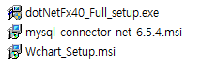
3개의 파일을 각각 설치합니다. 이미 설치 되어 있는 경우 설치 하지 않아도 됩니다.
실행하기
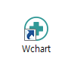
바탕화면에 등록된 Wchart 실행 아이콘을 마우스 왼쪽 단추로 두 번 눌러 Wchart를 실행합니다.
끝내기
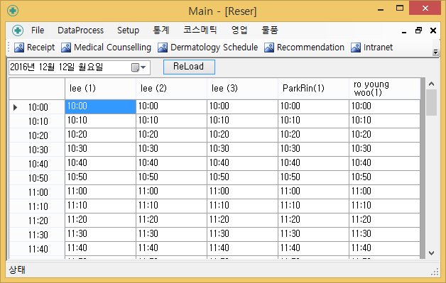

로그인

실행 위치
바탕화면 또는 사용자가 정한 위치

로그인 화면 Overview
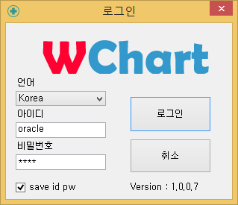
- 로그인 화면

로그인 화면 설명
위에서부터 차트에서 사용할 언어를 선택 및 병원 계정 아이디와 패스워드를 입력한 하고 계정 저장 체크 박스를 체크한 후 로그인 버튼을 클릭하여 로그인 합니다.

기본설정

실행 위치
메인메뉴 > 설정 > 기본설정

기본설정 화면 Overview
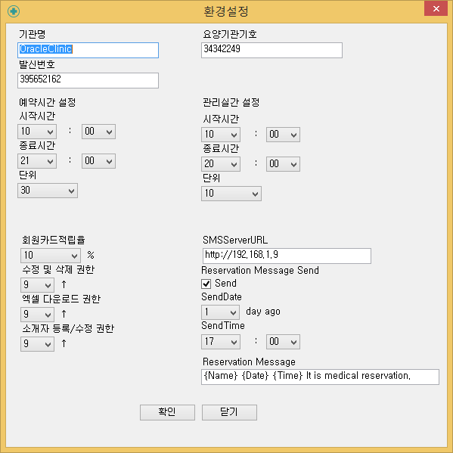
- 기본 설정 화면

기본설정 화면 설명
화면 상단 메인메뉴 바에 설정을 클릭하여 하위메뉴에 기본설정을 클릭합니다. 화면의 상단에 기관명에는 병원이름을 기입하고 발신번호에는 병원번호를 입력합니다. 요양기관번호는 한국 사용자에 한합니다. 예약시간 설정 및 실시간 설정에서 시작시간은 병원의 영업 시작시간으로 맞추고 종료시간은 영업마감 시간으로 설정합니다. 단위항목의 단위는 분이며 보통 10분으로 설정하지만 병원 사정에 의해 변경되어도 무관합니다. 회원카드적립율은 선불카드 입금시에 적립되어질 비율을 의미하며, 수정 및 삭제, 엑셀 다운로드, 소개자 등록/수정에 대한 권한 레벨을 지정하여 사용자의 사용권한을 부여합니다. SMSServerURL 및 기타 하위 내용은 예약시스템을 보유한 병원에만 적용되며, 위에서부터 관련 서버 주소, 메시지 보내기에 설정 체크박스, 예약메시지 발송일을 예약일시를 기준으로 하여 몇 일 전에 발송할지를 선택과 발송 시간을 선택합니다. 메시지의 내용은 고객이름과 예약 날짜 및 시간으로 이루어져 있습니다.

코드관리

실행 위치
메인메뉴 > 설정 > 코드관리

코드관리 화면 Overview
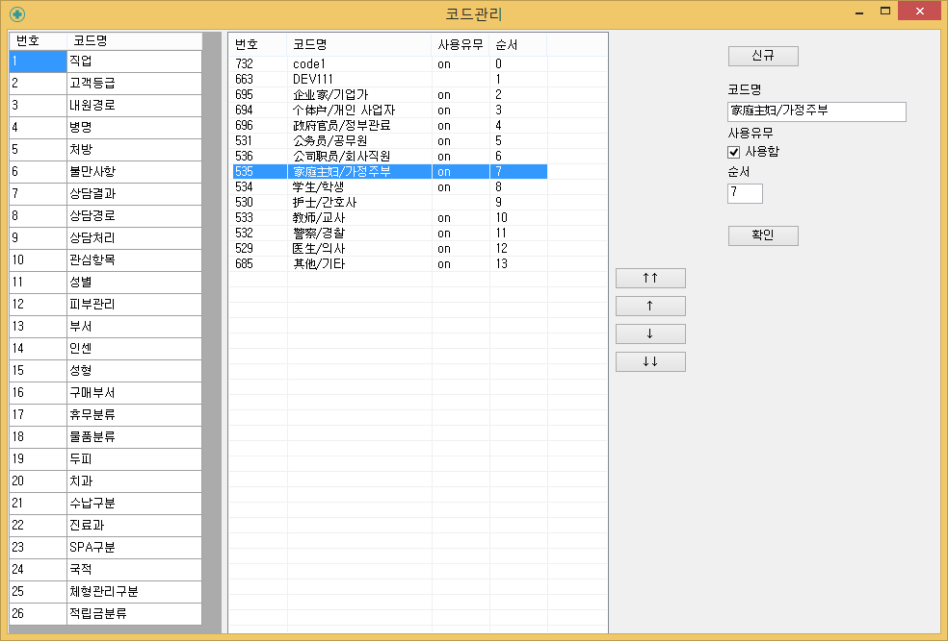
- 코드관리 화면

코드관리 화면 설명
코드는 대소분류로 이루어져 있으며, 좌측은 대분류 리스트를 표시하고 우측은 해당 대분류의 소분류를 표시합니다. 대분류에서 항목을 선택하면 선택한 항목의 내용을 우측에 표시합니다. 또한 대분류의 코드명 변경은 코드명을 더블 클릭하여 변경합니다. 표시된 소분류의 내용 수정은 수정할 항목을 선택하여 우측에서 수정할 수 있으며 항목추가는 신규버튼을 클릭한 후에 코드명에 코드명을 입력하고 사용유무를 체크한 후에 확인버튼을 클릭합니다.

티켓팅코드관리

실행 위치
메인메뉴 > 설정 > 시술코드관리

티켓팅코드관리 화면 Overview
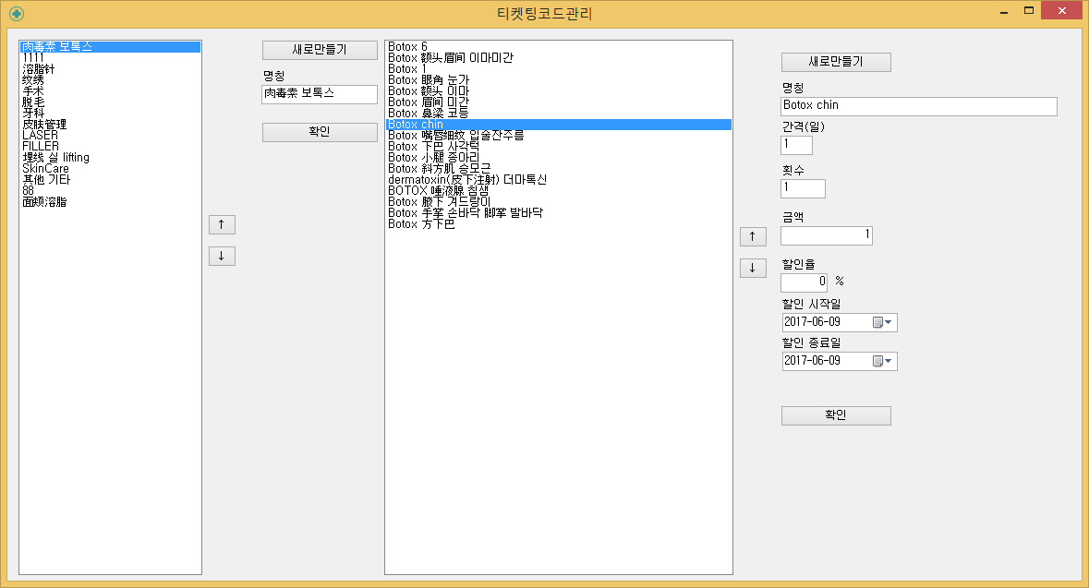
- 티켓팅코드관리 화면

티켓팅코드관리 화면 설명
대분류와 소분류로 이루어져 있으며, 대분류 선택 시 우측에 선택한 대분류의 소분류 화면이 표시됩니다. 대분류 입력은 새로 만들기를 누르고 명칭을 입력 후 확인 버튼을 클릭합니다. 소분류 입력 시에는 우선적으로 선택된 대분류가 맞는지 확인 후 진행해야 하며 새로만들기 버튼을 클릭 후 아래의 내용을 기재합니다. 여기서 간격은 이번 시술과 다음 시술의 간격을 의미합니다. 따라서 일주일 단위일 경우 7을 입력합니다. 또 횟수는 시술 횟수를 의미하며, 2를 입력하면 총 2회를 의미합니다. 금액란에는 시술에 대한 총 금액을 기입합니다. 할인율은 할인 시작일과 할인 종료일에 기반하여 총 금액에 적용되기 때문에 시술 시작일과 시술 마지막일을 입력하면 됩니다.

병명코드관리

실행 위치
메인메뉴 > 설정 > 병명코드관리

병명코드관리 화면 Overview
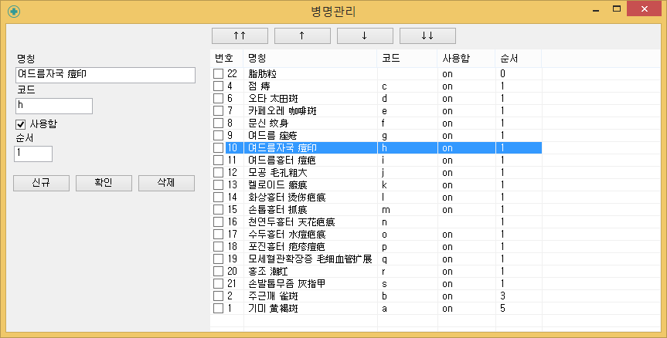
- 병명관리 화면

병명코드관리 화면 설명
병명코드입력은 신규버튼을 클릭하고 내용을 기재한 후 확인버튼을 클릭하여 입력합니다. 수정이 필요한 경우에는 우측리스트에서 해당 항목을 선택하여 좌측에서 수정 후 확인버튼을 클릭합니다. 또한 삭제할 경우 우측리스트에서 해당 항목을 선택 후 삭제버튼을 클릭합니다.

시술코드관리

실행 위치
메인메뉴 > 설정 > 시술코드관리

시술코드관리 화면 Overview
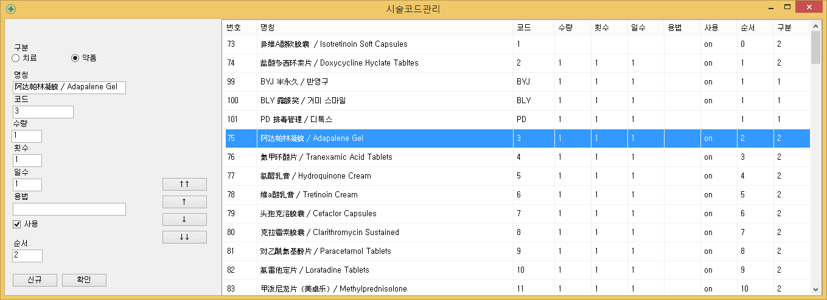
- 시술코드관리 화면

시술코드관리 화면 설명
시술코드는 치료와 약품으로 구분하여 관리하며, 시술코드 입력은 신규버튼을 클릭하고 내용을 기재한 후 확인버튼을 클릭합니다. 수정이 필요한 경우에는 우측 리스트에서 선택하고 좌측에서 내용 수정 후 확인버튼을 클릭합니다. 더 이상 사용하지 않는 코드가 생겼을 경우에는 등록된 코드 삭제는 불가능하므로 수정모드에서 사용에 체크를 해지하고 사용하지 않습니다.

묶음처방 관리

실행 위치
메인메뉴 > 설정 > 묶음처방 관리

묶음처방관리 화면 Overview
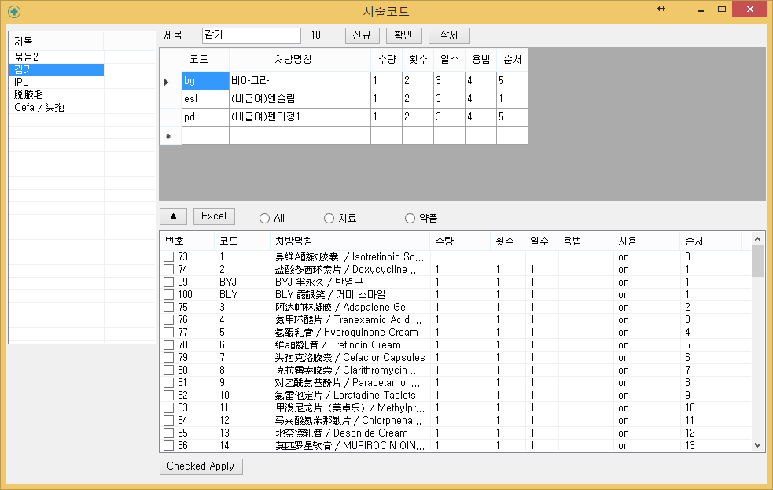
- 묶음처방관리 화면

묶음처방관리 화면 설명
묶음처방은 진료실에서 처방자료 입력 시 처방코드를 묶어서 간편하게 표시할 수 있는 기능입니다. 묶음처방 등록은 신규버튼을 클릭 후 제목에 묶음처방명을 기재하고, 의약품리스트에서 필요한 항목을 다중 선택하여 상단화살표버튼을 클릭합니다. 적용한 코드들을 확인 후 문제가 없다면 확인버튼을 클릭하여 등록합니다. 수정이 필요한 경우에는 좌측 리스트에서 해당 항목을 선택하고 우측에서 수정합니다. 수정할 때에 항목 삭제가 필요한 경우에는 Delete로 삭제합니다. 묶음처방 삭제가 필요한 경우에는 좌측 리스트에서 항목을 선택한 후에 삭제버튼을 클릭하여 삭제합니다.

직원관리

실행 위치
메인메뉴 > 인사관리 > 직원 관리

직원관리 화면 Overview
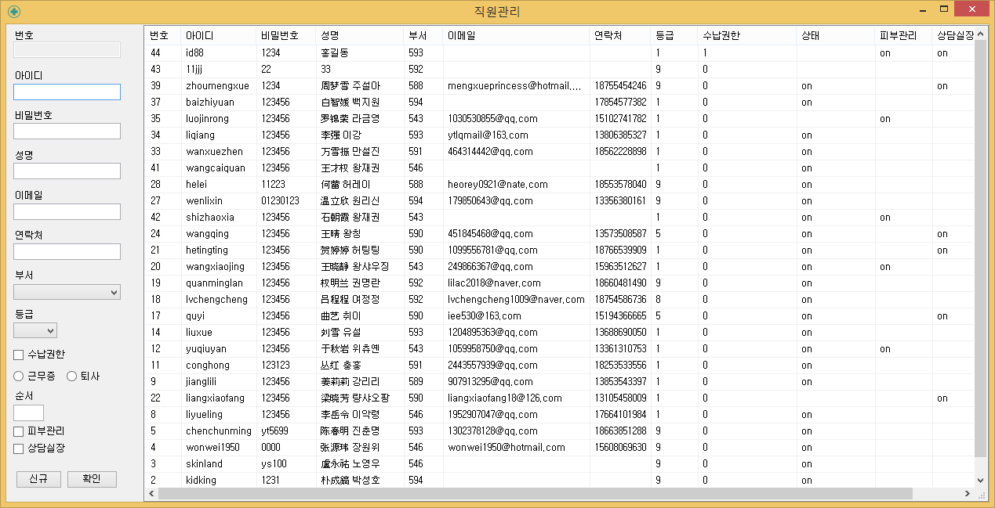
- 직원관리 화면

직원관리 화면 설명
직원관리에서는 입력, 수정은 가능하지만 삭제는 불가능합니다. 직원 입력시에는 신규버튼을 클릭하고 내용을 기재한 후 확인버튼을 클릭합니다. 내용 기재 시 부서에 필요한 부서가 없을 경우 코드관리에서 추가하여 사용할 수 있으며, 레벨은 1부터 9까지 있으며 9는 관리자 권한입니다. 직원별 레벨 부여는 병원사정에 맞추어 부여합니다. 수납권한은 수납에서 지정할 레벨이상의 직원만 수납할 수 있으며, 피부관리는 해당 직원이 피부관리사인 경우에만 체크하고, 상담실장은 해당 직우너이 상담실장인 경우에만 체크합니다. 수정이 필요한 경우에는 우측 리스트에서 해당 항목을 선택한 후 좌측에서 수정하고 확인버튼을 클릭합니다. 직원이 퇴사한 경우에는 삭제할 수 없으므로 우측 리스트에서 직원을 선택하여 좌측에서 퇴사를 선택하여 확인버튼을 클릭합니다.

업체관리

실행 위치
메인메뉴 > 설정 > 업체관리

업체관리 화면 Overview
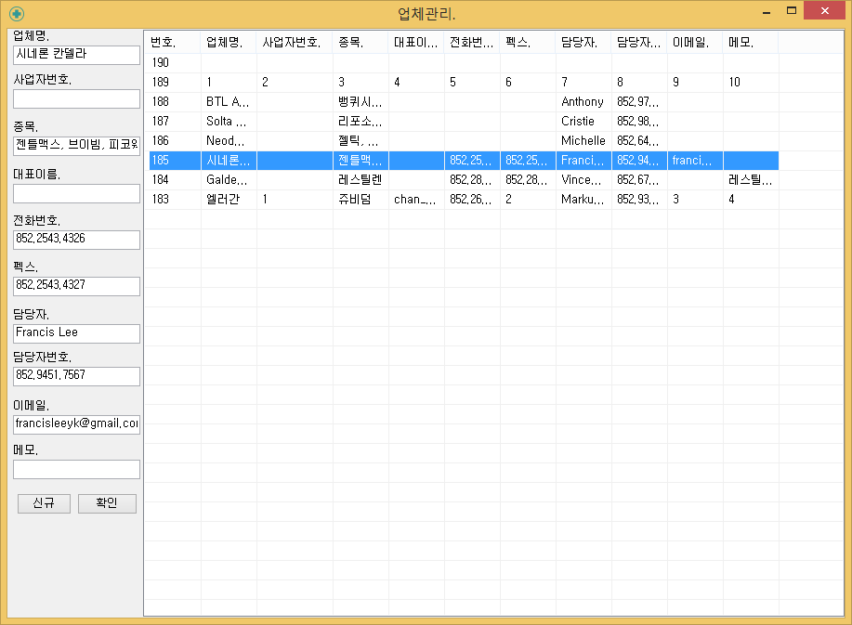
- 업체관리 화면

업체관리 화면 설명
병원에서 거래하는 업체를 관리하는 화면으로 업체 등록 시에는 신규버튼을 클릭 후 해당 정보를 입력하고 확인버튼을 클릭하여 입력합니다. 업체 수정은 오른쪽 리스트에서 해당 항목을 선택하여 좌측에서 수정 후 확인버튼을 클릭합니다. 또한 해당 항목 삭제는 불가능합니다.

인트라넷 메뉴관리

실행 위치
메인메뉴 > 설정 > 인트라넷 메뉴관리

인트라넷 메뉴관리 화면 Overview
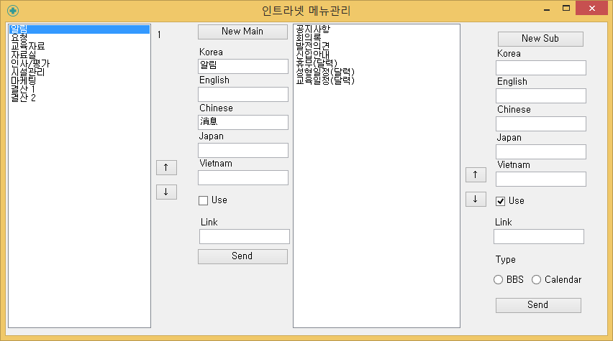
- 인트라넷 메뉴관리 화면

인트라넷 메뉴관리 화면 설명
인트라넷 상단에 표시되는 메뉴항목을 관리할 수 있으며, 대분류와 소분류로 이루어져 있습니다. 대분류를 선택할 경우 소분류 화면이 우측에 나타납니다. 대분류 등록은 New Main버튼을 클릭하고 내용을 기재한 후 Send버튼을 클릭하여 등록합니다. 소분류 등록은 우선적으로 선택된 대분류를 확인합니다. 그리고 New Sub버튼을 클릭하고 내용을 기재한 후 Send버튼을 클릭하여 등록합니다. 입력할 때 Link에 이동할 URL를 입력하면 입력한 주소가 우선 열립니다. 입력하지 않을 경우 기본인트라넷 게시판이나 일정으로 열립니다. BBS는 게시판이며, Calendar은 달력형태의 일정입니다.

진료실설정

실행 위치
메인메뉴 > 설정 > 진료실설정

진료실설정 화면 Overview
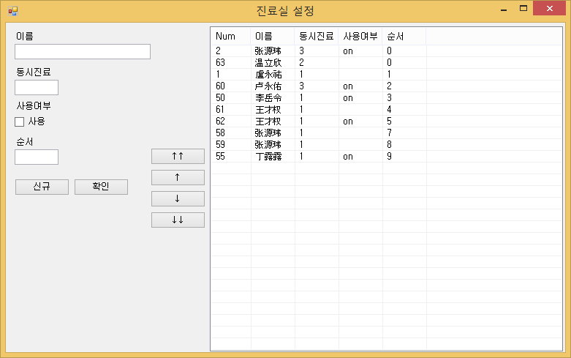
- 진료실설정 화면

진료실설정 화면 설명
진료실설정은 진료실에 적용됩니다. 등록이 필요한 경우에는 신규버튼을 클릭하고 내용을 기재한 후 확인버튼을 클릭하여 등록합니다. 수정이 필요한 경우에는 우측 리스트에서 해당 항목을 선택하고 좌측에서 내용 수정 후 확인버튼을 클릭합니다. 등록 및 수정 할 때 동시진료에 동일한 시간에 동시에 진료 할 수 있는 수를 입력하며 기본적으로 1을 입력합니다. 또한 삭제는 불가능하므로 사용하지 않을 경우 우측 리스트에서 해당 항목을 선택 후 좌측에서 사용에 체크를 해지하고 확인버튼을 클릭합니다.

메뉴권한

실행 위치
메인메뉴 > 설정 > 메뉴권한

메뉴권한 화면 Overvie
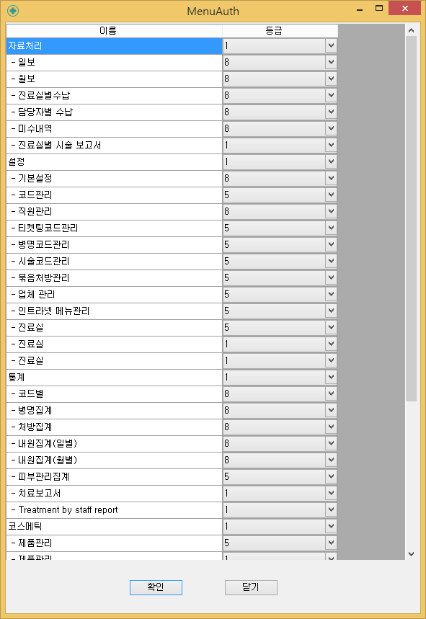
- 메뉴권한 화면

메뉴권한 화면 설명
각 메뉴에 레벨을 정의하여 직원에 부여한 레벨과 비교하여 직원이 접근을 제한합니다. 이름 변경은 불가능 하며 단지 해당 레벨만 변경할 수 있습니다.

외부실장

실행 위치
메인메뉴 > 설정 > 외부실장

외부실장 화면 Overview
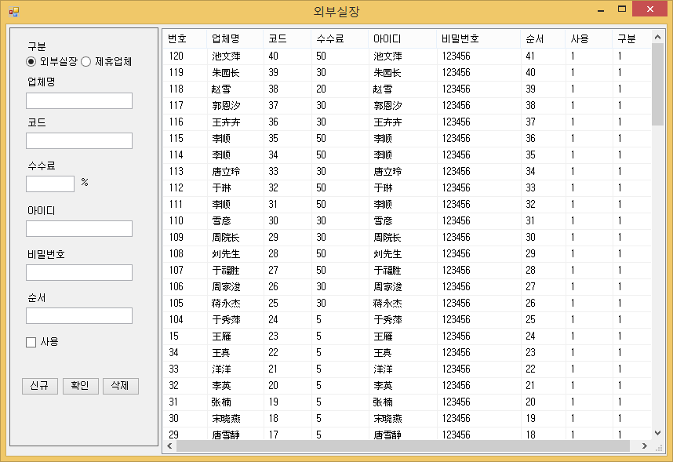
- 외부실장 화면

외부실장 화면 설명
외부실장은 병원 외에서 활동 및 활용하는 개인 및 단체를 의미하며, 개인은 외부실장으로, 단체는 제휴업체로 정의합니다. 수납 시에 외부실장과 제휴업체를 선택하여 수납하면 외부실장이나 업체별로 수납내역을 확인할 수 있습니다. 등록할 때에는 신규버튼을 클릭하고 내용을 기재 후 확인 버튼을 클릭하여 등록합니다. 수정이 필요한 경우에는 우측 리스트에서 항목을 선택하고 좌측에서 수정 후 확인버튼을 클릭합니다. 또한 삭제는 불가능합니다.

동의서관리

실행 위치
메인메뉴 > 설정 > 동의서관리

동의서관리 화면 Overview
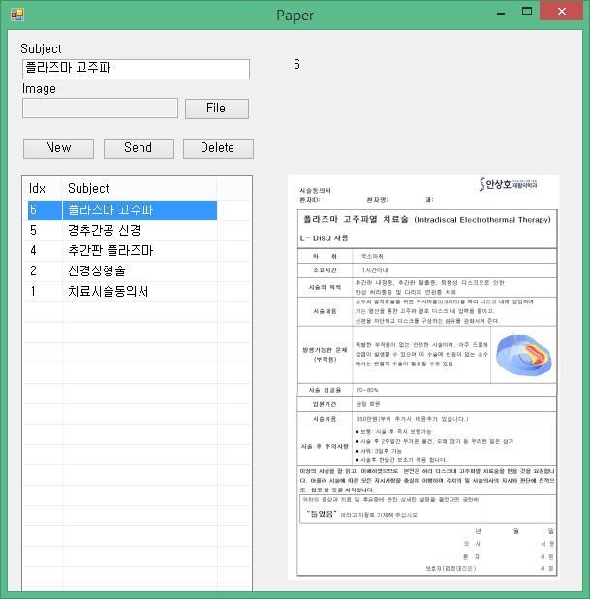
- 동의서관리 화면

동의서관리 화면 설명
동의서관리는 테블릿PC(Samsung galaxy note 2014)로 환자에게 시술 및 마취동의서를 펜을 사용해서 서명하는 문서를 관리합니다. 등록할 때에는 New버튼을 클릭하고 내용 기재 및 파일 업로드를 수행한 후 Send버튼을 클릭하여 등록합니다. 등록할 때에 문서 파일은 PNG 이미지로 등록하고 각 동의서 페이지는 1장으로 구성해야 합니다. 삭제가 필요한 경우에는 항목은 선택하고 삭제버튼을 클릭합니다. 또한 수정은 불가능합니다.

일보

실행 위치
메인메뉴 > 자료처리 > 일보

일보 화면 Overview
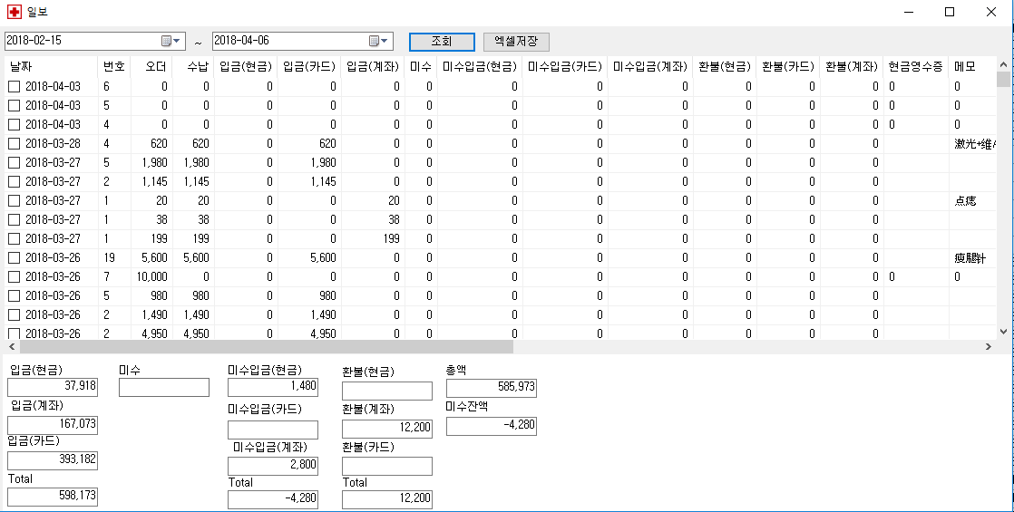
- 일보 화면

일보 화면 설명
일보는 기간을 선택하고 조회버튼을 클릭하여 당일 또는 특정 기간 동안의 수납한 내역을 조회합니다. 관련 내용은 리스트로 출력되며, 출력된 내용에 대한 총 내역이 하단에 표시 됩니다. 또한 관련 리스트 내용을 엑셀저장버튼을 클릭하여 엑셀로 저장할 수 있습니다.

월보

실행 위치
메인메뉴 > 자료처리 > 월보

월보 화면 Overview
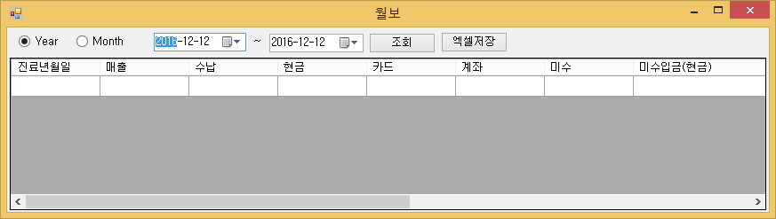
- 월보 화면

월보 화면 설명
월보는 Year 및 Month 구분자를 선택하고 기간을 선택하고 조회버튼을 클릭하여 년도별, 월별로 수납한 내역을 조회합니다. 관련 내용은 리스트로 출력되며, 출력된 내용은 엑셀저장버튼을 클릭하여 엑셀로 저장할 수 있습니다.

진료실별 수납

실행 위치
메인메뉴 > 자료처리 > 진료실별 수납

진료실별 수납 화면 Overview
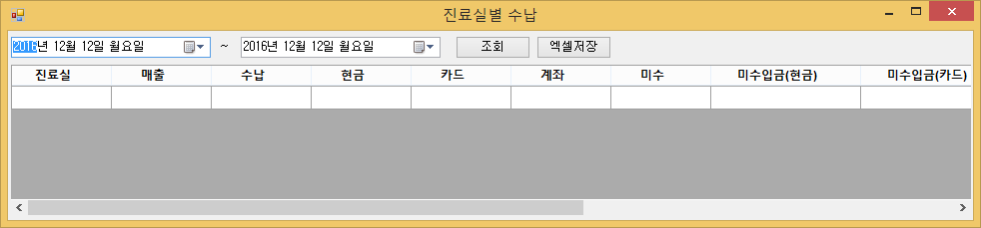
- 진료실별 수납 화면

진료실별 수납 화면 설명
진료실별 수납은 기간을 선택하고 조회버튼을 클릭하여 특정 기간 동안의 진료실별 수납내역을 조회합니다. 관련 내용은 리스트로 출력되며, 엑셀저장버튼을 클릭하여 엑셀로 저장할 수 있습니다.

담당자별 수납

실행 위치
메인메뉴 > 자료처리 > 담당자별 수납

담당자별 수납 화면 Overview
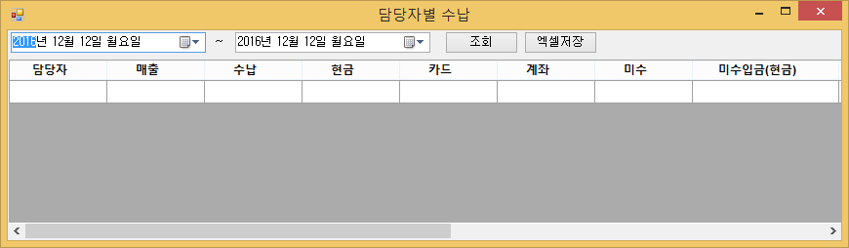
- 담당자별 수납 화면

담당자별 수납 화면 설명
담당자별 수납은 기간을 선택하고 조회버튼을 클릭하여 특정기간 동안의 등록된 담당자 별 수납내역을 조회합니다. 관련 내용은 리스트로 출력되며, 엑셀저장버튼을 클릭하여 엑셀로 저장할 수 있습니다.

미수내역

실행 위치
메인메뉴 > 자료처리 > 미수내역

미수내역 화면 Overview+
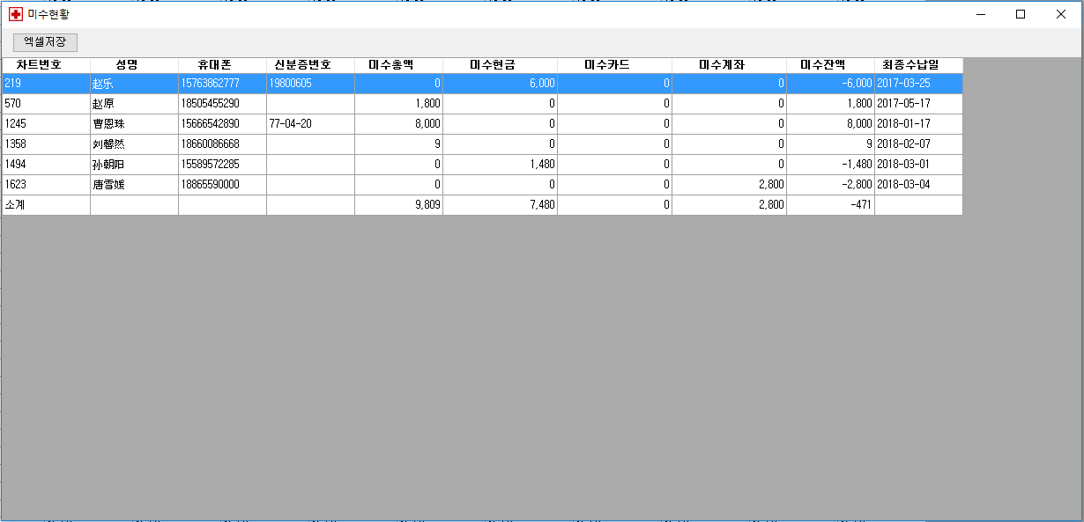
- 미수내역 화면

미수내역 화면 설명
미수내역은 기간 선택 없이 현재까지의 모든 수납 시에 미수자료가 있는 환자를 조회합니다. 관련 내용은 리스트로 출력되며, 엑셀저장버튼을 클릭하여 엑셀로 저장할 수 있습니다.

코드별

실행 위치
메인메뉴 > 통계 > 코드별

코드별 화면 Overview
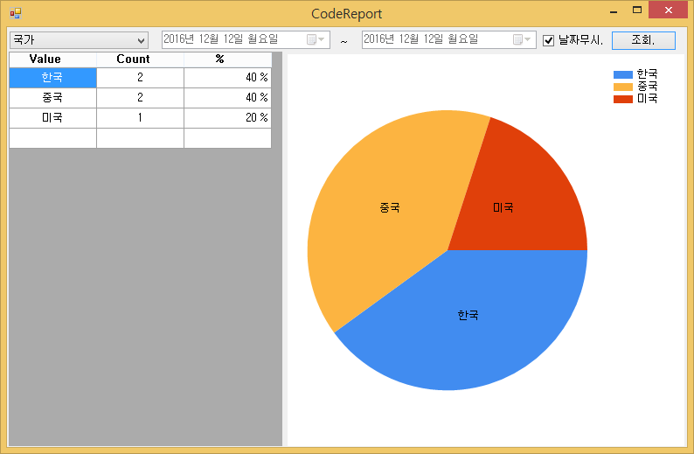
- 코드별 화면

코드별 화면 설명
코드 구분은 국가, 직업, 내원경로, 성별로 이루어져 있으며, 구분에 맞게 Value에 더블 클릭하여 코드를 입력하고 날짜를 선택 후 조회버튼을 클릭하여 표형태와 차트형태로 결과를 확인할 수 있습니다. 또한 전체에 대한 통계를 확인하고 싶다면 날짜무시에 체크하고 조회합니다.

병명집계

실행 위치
메인메뉴 > 통계 > 병명집계

병명집계 화면 Overview
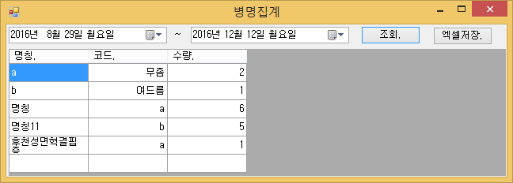
- 병명집계 화면

병명집계 화면 설명
기간을 선택하고 조회버튼을 클릭하여 특정 기간 동안의 병명 집계를 확인 할 수 있으며, 엑셀저장버튼을 클릭하여 엑셀파일로 저장 할 수 있습니다.

처방집계

실행 위치
메인메뉴 > 통계 > 처방집계

처방집계 화면 Overview
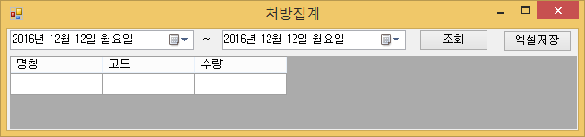
- 처방집계 화면

처방집계 화면 설명
기간을 선택하고 조회버튼을 클릭하여 특정 기간 동안의 처방 집계를 확인 할 수 있으며, 엑셀저장버튼을 클릭하여 엑셀파일로 저장 할 수 있습니다.

내원집계(일)

실행 위치
메인메뉴 > 통계 > 내원집계(일)

내원집계(일) 화면 Overview
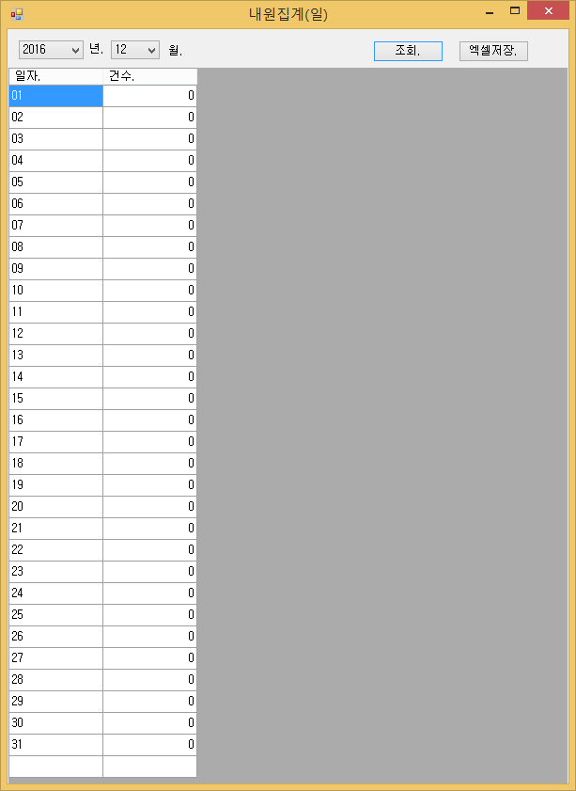
- 내원집계(일) 화면

내원집계(일) 화면 설명
좌측 상단에서 기간을 선택하고 조회버튼을 클릭하여 해당 월의 각 일별 환자 수를 확인 할 수 있으며, 출력이 필요한 경우 엑셀저장버튼을 클릭하여 엑셀로 저장 후 출력할 수 있습니다.

내원집계(월)

실행 위치
메인메뉴 > 통계 > 내원집계(월)

내원집계(월) 화면 Overview
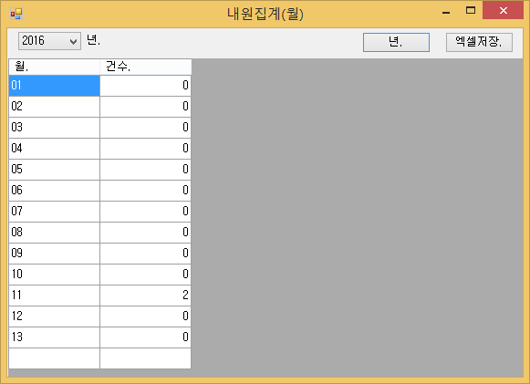
- 내원집계(월) 화면

내원집계(월) 화면 설명
좌측상단에서 조회하고자 하는 년도를 선택하고 년버튼을 클릭하여 해당 년도에 각 월별 환자 수를 확인 할 수 있습니다. 출력이 필요한 경우 엑셀저장버튼을 클릭하여 엑셀로 저장 후 출력할 수 있습니다.

제품관리

실행 위치
메인메뉴 > 코스메틱 > 제품관리

제품관리 화면 Overview
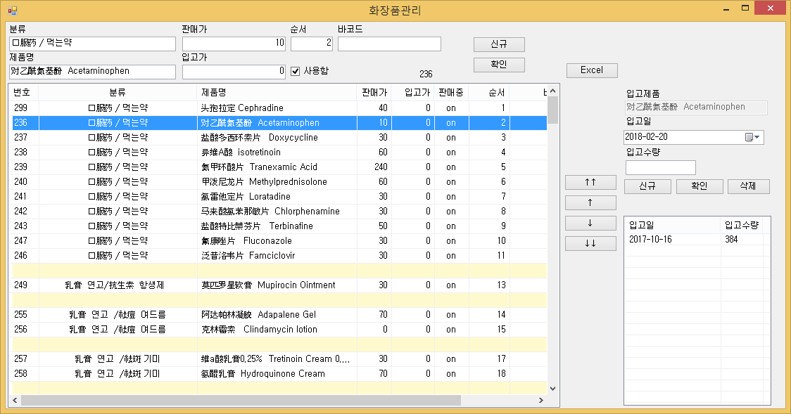
- 제품관리 화면

제품관리 화면 설명
원내에서 판매하는 화장품 제품관리와 입고/출고를 할 수 있습니다. 등록할 때에는 신규버튼을 누르고 각각의 항목을 기재 한 후 확인버튼을 눌러서 입력합니다. 수정할 때에는 수정하려는 제품을 좌측 리스트에서 선택하고 상단에서 변경한 후 확인버튼을 클릭하여 수정합니다. 또한 Excel버튼을 클릭하여 엑셀파일로 저장 할 수 있습니다. 입고 등록은 해당 제품을 좌측 리스트에서 선택 한 후 우측 입고수량에 입고 수를 기재하고 확인버튼을 클릭합니다. 입고 내용 삭제는 우측 하단의 리스트에서 해당 항목을 선택한 후 삭제버튼을 클릭합니다.

제품판매현황

실행 위치
메인메뉴 > 코스메틱 > 제품판매현황

제품판매현황 화면 Overview
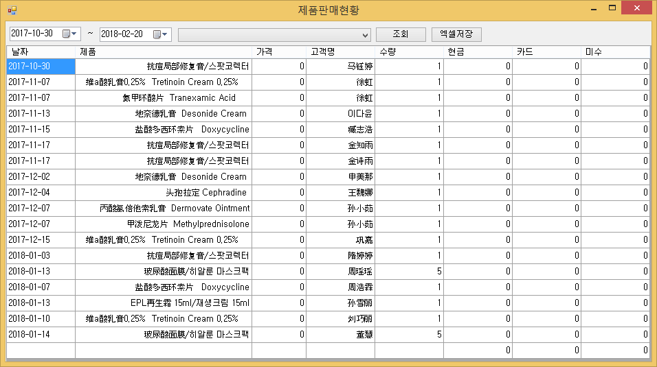
- 제품판매현황 화면

제품판매현황 화면 설명
제품판매현황은 좌측 상단에서 기간을 선택한 후 조회 버튼을 클릭하여 특정기간별 제품판매 현황을 조회 할 수 있습니다. 조회 시에 제품을 선택하지 않으면 모든 제품이 검색되며 특정제품을 선택한 경우에는 선택한 제품만 검색합니다. 엑셀저장버튼을 이용해서 엑셀파일로 저장 할 수 있습니다.

직원별 제품판매 금액

실행 위치
메인메뉴 > 코스메틱 > 직원별 제품판매 금액

직원별 제품판매 금액 화면 Overview
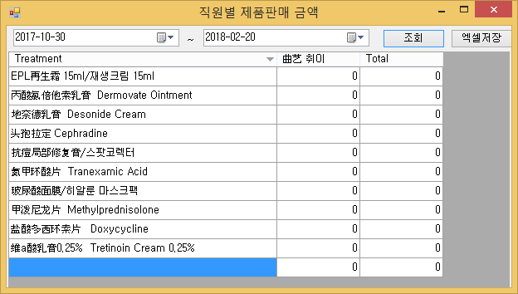
- 직원별 제품판매 금액 화면

직원별 제품판매 금액 화면 설명
상단에서 기간을 선택한 후 조회버튼을 클릭하여 기간별로 직원별 제품판매 금액을 조회 합니다. 또한 관련 리스트를 엑셀저장버튼을 클릭하여 엑셀파일로 저장 할 수 있습니다.

리콜환자

실행 위치
메인메뉴 > 영업 > 리콜환자

리콜환자 화면 Overview
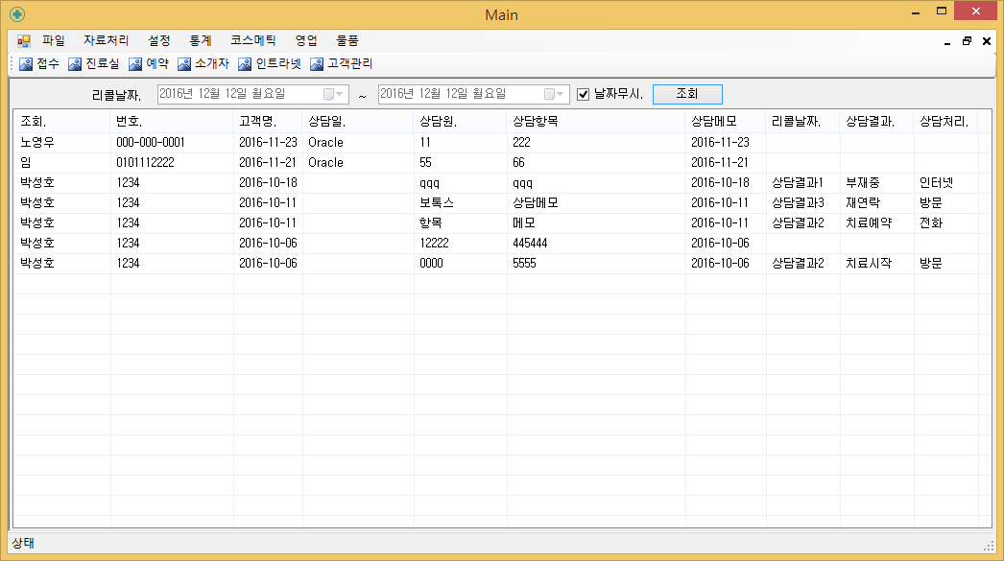
- 리콜환자 화면

리콜환자 화면 설명
리콜환자는 기간을 선택하고 조회버튼을 클릭하여 상담 시 입력한 리콜날짜를 기준으로 리콜 할 환자 리스트를 보여줍니다. 이때에 날짜무시를 체크하면 총 리스트가 출력됩니다. 또한 리스트의 항목에 우클릭하여 접수 및 진료 창을 열 수 있습니다.

휴면환자

실행 위치
메인메뉴 > 영업 > 휴면환자

휴면환자 화면 Overview
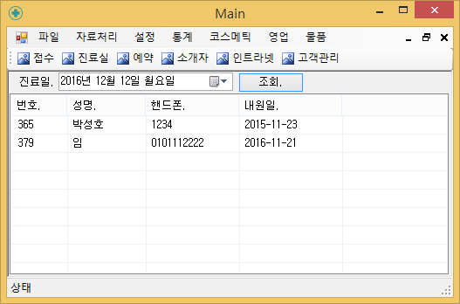
- 휴면환자 화면

휴면환자 화면 설명
휴면환자는 기간을 선택하고 조회버튼을 클릭하여 진료일을 기준으로 현재까지 내원하지 않은 환자들을 리스트로 출력합니다.

병명별 환자조회

실행 위치
메인메뉴 > 영업 > 병명별 환자조회

병명별 환자조회 화면 Overview
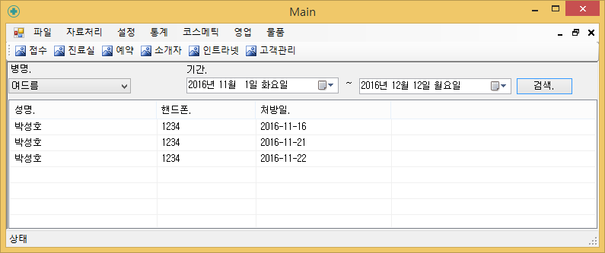
- 병명별 환자조회 화면

병명별 환자조회 화면 설명
병명별 환자는 병명과 기간을 선택하고 검색버튼을 클릭하여 특정 기간 동안 진료실에서 기록한 병명을 기준으로 환자를 리스트로 출력합니다.

처방별 환자조회

실행 위치
메인메뉴 > 영업 > 처방별 환자조회

처방별 환자조회 화면 Overview
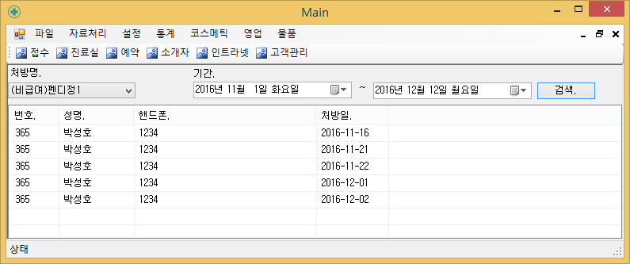
- 처방별 환자조회 화면

처방별 환자조회 화면 설명
처방별 환자는 처방명과 기간을 선택하고 검색버튼을 클릭하여 특정 기간 동안 진료실에서 기록한 처방을 기준으로 환자를 리스트로 출력합니다.

접수

접수 화면 Overview
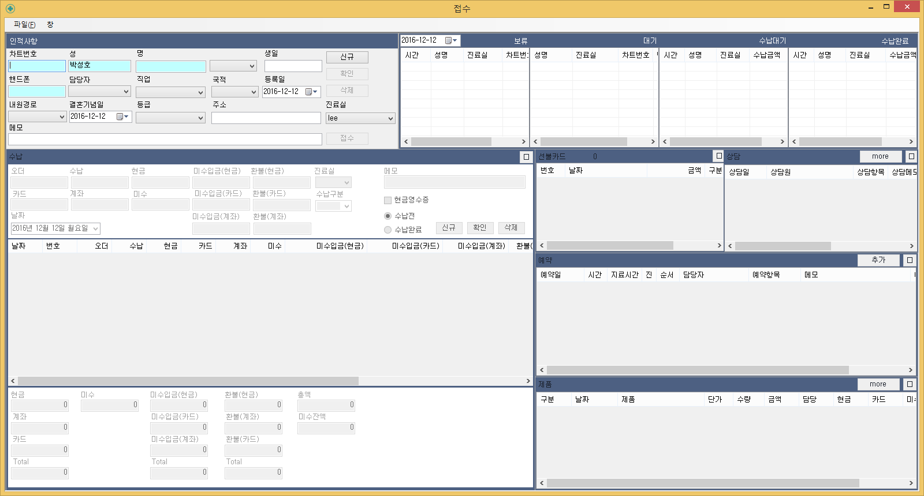
- 접수 화면

접수 화면 설명
접수화면은 인적사항, 진료현황, 수납, 선불카드, 상담, 예약, 제품 프레임으로 구성되었습니다.환자정보를 불러오지 않은 상태에서는 수납, 선불카드, 상담, 예약, 제품 프레임은 비활성 상태입니다.

인적사항

실행 위치
메인메뉴 > 접수 > 인적사항

인적사항 화면 Overview
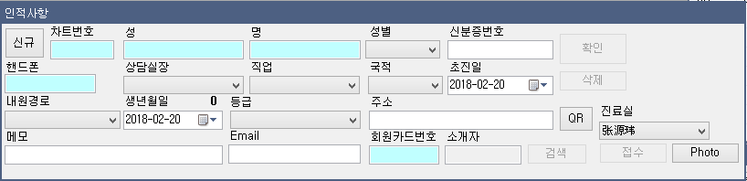
- 인적사항 화면

인적사항 화면 설명
신규환자를 등록할 때에는 신규버튼을 클릭하고 각각의 정보를 입력한 후 확인을 눌러 등록합니다. 환자정보를 수정할 때에는 환자를 조회한 상태에서 각각의 정보를 입력한 후 확인버튼을 클릭하여 정보를 변경합니다. 환자검색은 차트번호, 성, 명, 핸드폰, 회원카드번호 중 검색단어를 입력 후 Enter키를 눌러서 검색합니다. 동명2인 이상의 경우에는 선택 할 수 있는 리스트가 보이며, 검색된 환자가 1명인경우 자동으로 인적 사항 정보를 불러옵니다. 검색된 환자가 없는 경우에는 환자가 없다라고 메시지를 보여줍니다. 또한 QR버튼을 이용해 해당고객의 QR코드(카카오톡, 위쳇에서 사용하는 개인 QR)를 등록할 수 있습니다. 수정모드에서는 접수버튼이 활성화 되며 진료실을 선택 후 접수를 눌러 접수를 합니다. Photo버튼은 환자의 사진을 등록하는 창을 열어줍니다. 수정모드상태에는 삭제버튼이 활성화 되어 환자정보를 삭제 할 수 있습니다.

보류 / 대기 / 수납대기 / 수납완료

실행 위치
메인메뉴 > 접수 > 보류 / 대기 / 수납대기 / 수납완료

보류 / 대기 / 수납대기 / 수납완료 화면 Overview
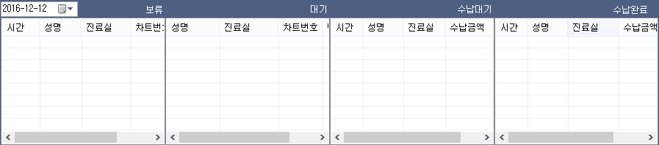
- 보류 / 대기 / 수납대기 / 수납완료 화면
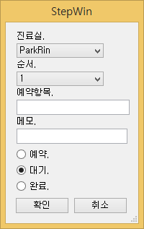
- 환자 불러오기 화면

보류 / 대기 / 수납대기 / 수납완료 화면 설명
보류는 예약환자로써 아직 내원하지 않은 환자, 대기는 예약환자이면서 현재 내원하여 진료를 기다리고 있는 환자, 수납대기은 진료를 마친 후 수납을 대기중인 환자, 수납완료는 수납을 마친 환자, 대기와 보류 전환하는 방법은 보류 또는 대기 리스트를 마우스왼쪽 버튼을 더블클릭 하여 창을 열고 환자상태를 변경합니다. 예약, 대기상태에 있는 리스트를 클릭하거나, 수납대기 수납완료에 있는 환자리스트를 더블클릭 하면 환자정보를 불러옵니다.

수납

실행 위치
메인메뉴 > 접수 > 수납

수납 화면 Overview
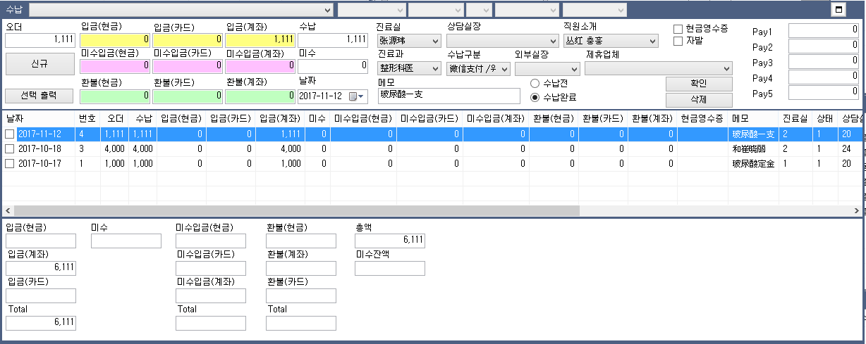
- 수납 화면
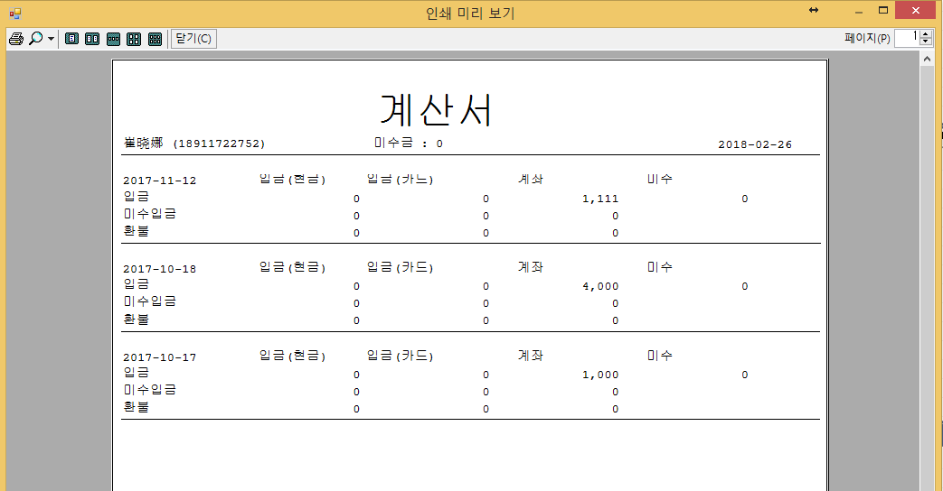
- 영수증 출력 화면

수납 화면 설명
수납등록 : 신규버튼을 누르고 금액을 입력한 후 확인버튼을 눌러 등록합니다. 수납수정 : 아래 수납 리스트를 누르면 수정모드상태로 변경되며 금액을 수정하고 확인을 눌러 수정합니다.수납삭제 : 아래 수납 리스트를 누르면 수정모드상태로 삭제버튼이 활성화가 되고 삭제버튼을 눌러 삭제합니다. 선택출력버튼을 클릭하여 계산서를 인쇄 합니다.

선불카드

실행 위치
메인메뉴 > 접수 > 선불카드

선불카드 화면 Overview
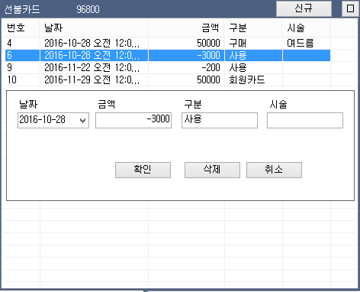
- 선불카드 화면

선불카드 화면 설명
입력 : 신규버튼을 누르면 입력 폼이 나오고 날짜, 금액, 구분, 시술을 입력 후 확인을 눌러서 입력합니다. 충전의 경우 양수, 사용할 경우 음수를 입력합니다.
수정 : 수정하려는 항목을 선택하면 수정 폼이 나오고 날짜, 금액, 구분, 시술을 수정 후 확인을 눌러서 수정합니다.
삭제 : 삭제하려는 항목을 선택하면 수정 폼이 나오고 삭제 버튼을 눌러서 삭제합니다.

상담

실행 위치
메인메뉴 > 접수 > 상담

상담 화면 Overview
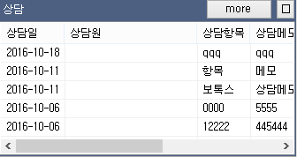
- 상담 화면

상담 화면 설명
상담내역을 보여줍니다. 상담을 추가하거나 수정 삭제할 경우 more버튼을 클릭하여 확인합니다.

상담관리

실행 위치
메인메뉴 > 접수 > 상담 > more

상담관리 화면 Overview
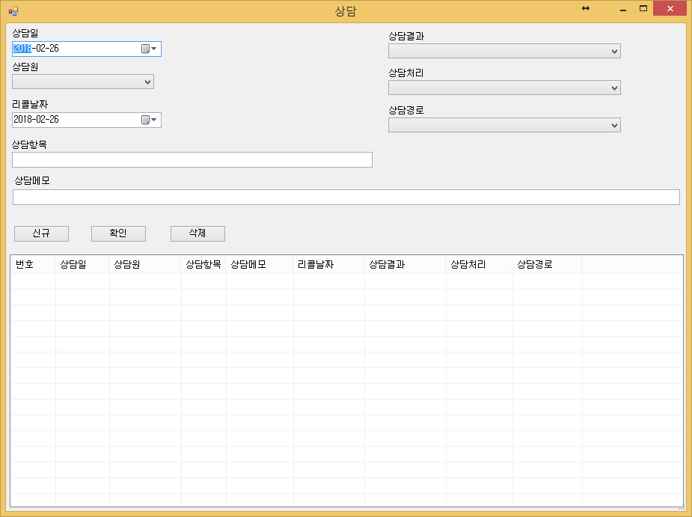
- 상담관리 화면

상담관리 화면 설명
상담 입력 : 신규버튼을 누르고 항목들을 입력 후 확인을 눌러 입력합니다.
상담 수정 : 수정하려는 항목을 리스트에서 선택하면 수정모드로 변경되며, 내용을 수정하고 확인을 눌러 수정합니다.
상담 삭제 : 삭제하려는 항목을 리스트에서 선택하고 삭제 버튼을 눌러 삭제합니다.

예약

실행 위치
메인메뉴 > 접수 > 예약

예약 화면 Overview
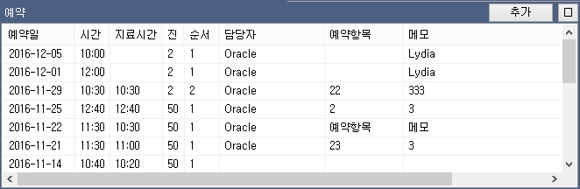
- 예약 화면

예약 화면 설명
예약리스트를 보여줍니다

예약추가

예약추가 화면 Overview
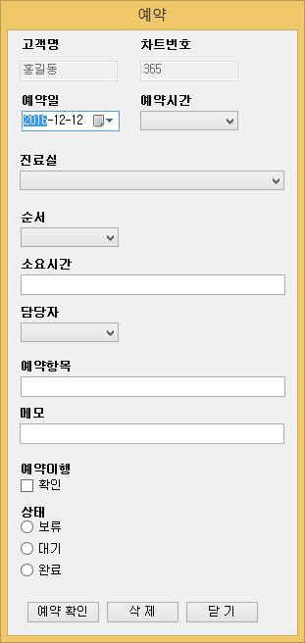
- 예약추가 화면

예약추가 화면 설명
예약추가 : 예약리스트에서 추가버튼을 누르고 위와 같은 창이 뜨면 각각의 항목을 입력 한 후 예약확인 버튼을 눌러서 추가합니다.
예약변경 : 예약리스트에서 변경하고자 하는 리스트를 클릭하면 위와 같은 창이 뜨고 내용을 변경 한 후 예약확인 버튼을 눌러서 변경합니다.
예약삭제 : 예약리스트에서 삭제하고자 하는 리스트를 클릭하면 위와 같은 창이 뜨고 하단에 삭제버튼을 눌러서 삭제합니다.

제품

실행 위치
메인메뉴 > 접수 > 제품

제품 화면 Overview
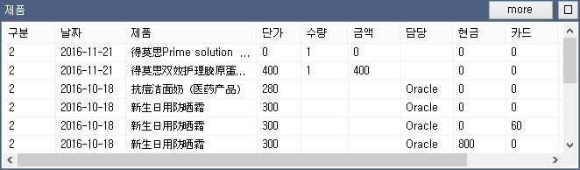
- 제품 화면

제품 화면 설명
화장품 구매 내역을 보여주며 화장품판매를 할 경우 more버튼을 눌러서 판매합니다.

제품추가

제품추가 화면 Overview
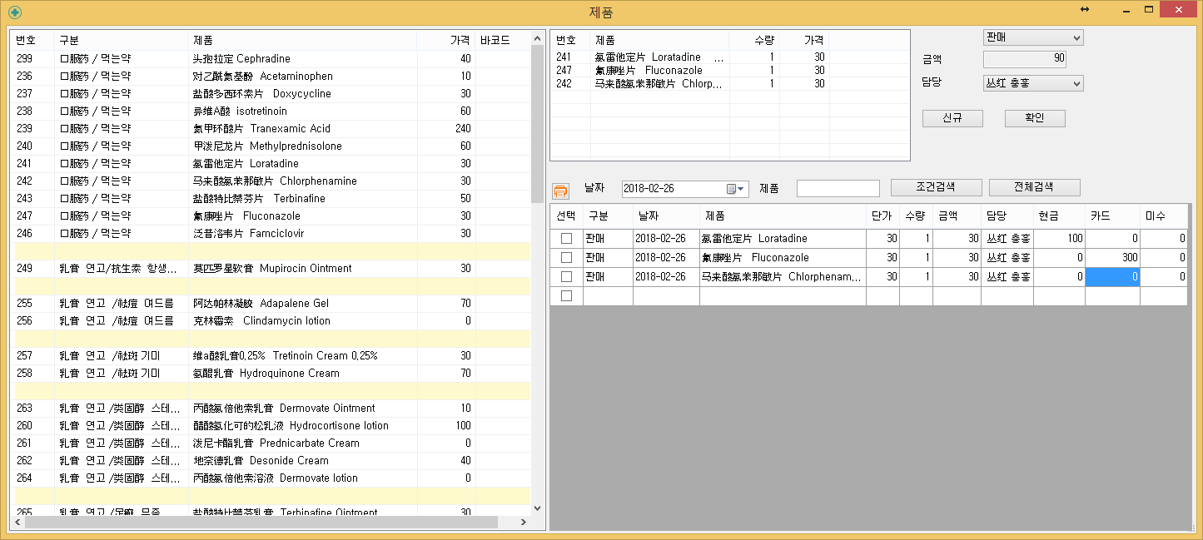
- 제품추가 화면
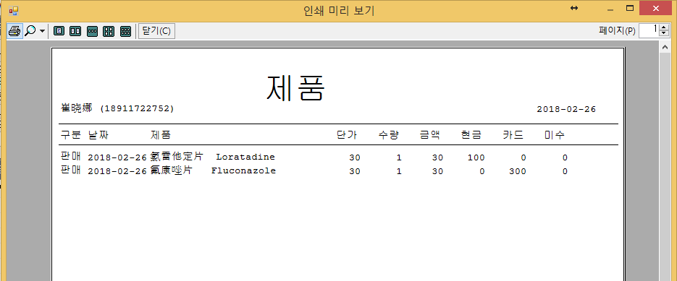
- 제품 출력 화면

제품추가 화면 설명
왼쪽은 제품리스트이며 리스트를 더블 클릭하면 상단리스트에 추가됩니다. 상단리스트를 다시 더블클릭 하면 리스트에서 빠지게 됩니다. 2개이상 구매 시에는 동일제품을 다시 더블클릭 하게 되면 수량이 올라가게 됩니다. 판매구분을 선택하고 담당자를 선택한 후 확인을 누르면 오른쪽 하단에 추가 됩니다. 추가된 리스트에서 각각의 제품별로 수납금액을 분리(현금,카드)해서 입력해 줍니다. 확인버튼은 따로 없으며 숫자를 입력하는 것으로 저장이 됩니다. 판매한 제품 중 인쇄할 제품을 선택하고 인쇄버튼을 눌러 인쇄 할 수 있습니다.

진료실

진료실 화면 Overview
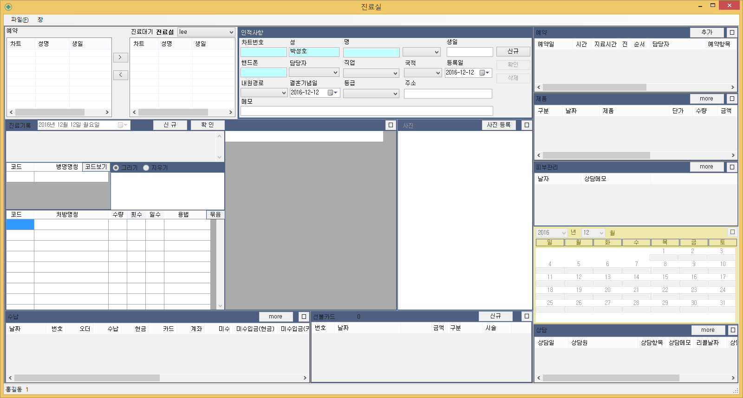
- 진료실 화면

진료실 화면 설명

예약 / 진료대기

실행 위치
메인메뉴 > 진료 > 예약 / 대기

예약 / 진료대기 화면 Overview
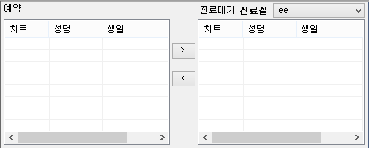
- 예약 / 진료대기 화면

예약 / 진료대기 화면 설명
진료실 최초 실행 시 선택항목에서 해당하는 진료실을 선택합니다. 선택한 진료실은 변경하지 않는 경우 계속 유지 됩니다.

인적사항

실행 위치
메인메뉴 > 진료 > 인적사항

인적사항 화면 Overview
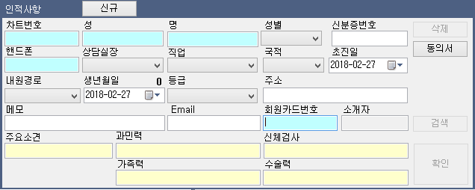
- 인적사항 화면

인적사항 화면 설명
인적사항 입력 : 신규 버튼을 누르면 차트번호가 자동생성되며 각각의 항목을 입력 후 확인을 누릅니다. 이때 차트번호는 최근에 등록한 번호 다음으로 자동 증가지만 사용자가 임으로 넣을 수 도 있습니다. 종이차트를 병행하시는 경우 동일하게 사용 하실 수 있습니다.
검색 : 차트번호, 성, 명, 핸드폰, 회원카드번호 중에서 검색어를 입력하고 Enter키를 누릅니다. 동명2인인경우 선택할 수 있는 리스트가 뜨고, 1명인경우 인적사항을 로드합니다.
인적사항 삭제 : 인적사항을 로드하여 삭제버튼을 활성화 하고 누르면 삭제가 됩니다.
동의서 버튼 : 시술동의서 및 마취동의서를 창을 열고 동의서를 로드합니다. Print버튼을 이용해서 인쇄도 가능합니다.
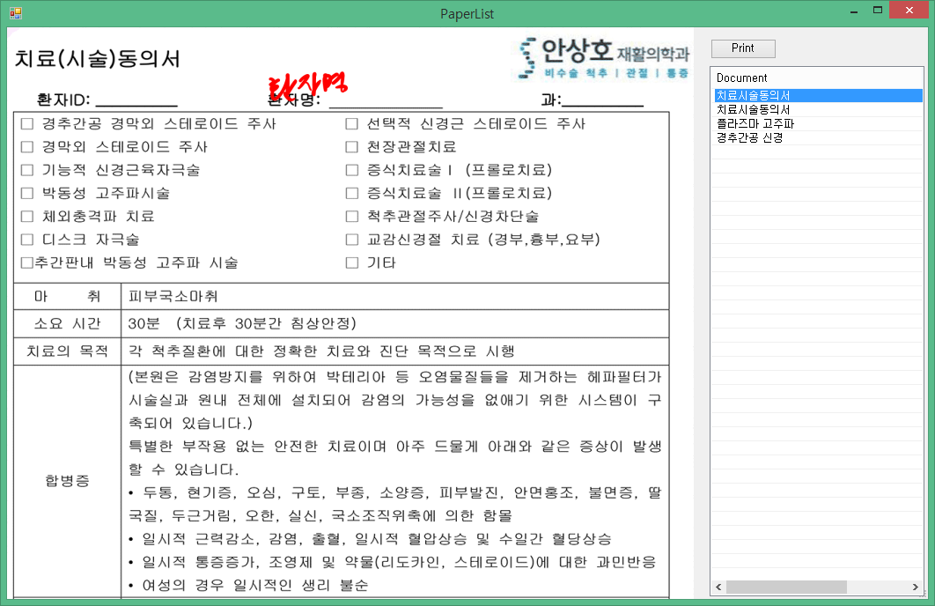
- 동의서 화면
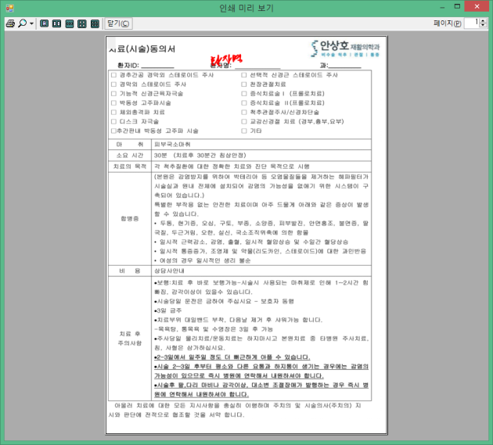
- 동의서 화면
생년월일 옆에 숫자는 나이를 표시합니다. 소개자 검색은 소개자가 옆에 검색버튼을 누르면 아래와 같은 창이 열립니다.
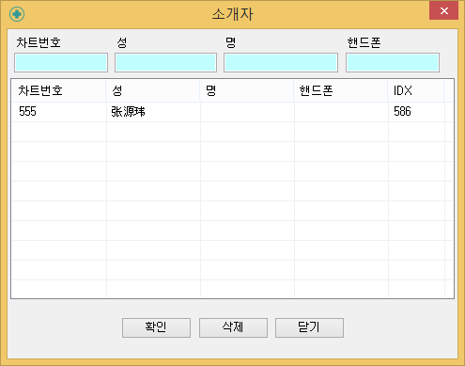
소개자를 차트번호, 성, 명 핸드폰 번호로 검색한 후 검색결과에서 해당 소개자를 선택한 후 확인을 클릭합니다. 기존 소개자를 삭제 할 경우에는 삭제버튼을 클릭합니다.

예약

실행 위치
메인메뉴 > 진료 > 예약
예약 화면 Overview
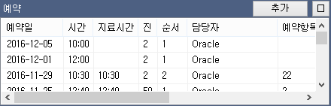
- 예약 화면

예약 화면 설명
예약된 리스트를 최근 항목부터 보여 주며, 해당 리스트를 누르면 예약을 변경 또는 삭제할 수 있는 창이 뜹니다. 예약을 추가할 경우 추가(신규) 버튼을 클릭합니다.
- 예약추가 화면

예약추가 화면 설명
고객명, 차트번호는 자동으로 로드 되며, 각각의 항목을 입력 후 예약확인을 누릅니다. 순서는 동일시간에 동시진료를 말하며 기본값을 1입니다.

제품

실행 위치
메인메뉴 > 진료 > 약 / 화장품 처방

제품 화면 Overview
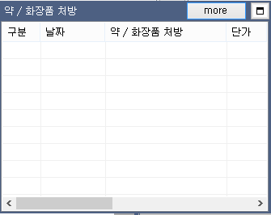
- 제품 화면

제품 화면 설명
화장품 구매 내역을 보여주며 화장품판매를 할 경우 more버튼을 눌러서 판매합니다.
- 제품 more 화면
왼쪽은 제품리스트이며 리스트를 더블 클릭하면 상단리스트에 추가됩니다. 상단리스트를 다시 더블클릭 하면 리스트에서 빠지게 됩니다. 2개이상 구매 시에는 동일제품을 다시 더블클릭 하게 되면 수량이 올라가게 됩니다. 판매구분을 선택하고 담당자를 선택한 후 확인을 누르면 오른쪽 하단에 추가 됩니다. 추가된 리스트에서 각각의 제품별로 수납금액을 분리(현금,카드)해서 입력해 줍니다. 확인버튼은 따로 없으며 숫자를 입력하는 것으로 저장이 됩니다.
- 제품 출력 화면
판매한 제품 중 인쇄할 제품을 선택하고 인쇄버튼을 눌러 인쇄 할 수 있습니다.

피부관리

실행 위치
메인메뉴 > 진료 > 피부관리

피부관리 화면 Overview
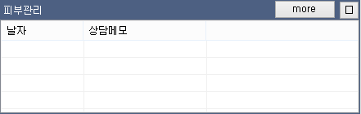
- 피부관리 화면

피부관리 화면 설명
피부관리는 피부관리 항목을 리스트로 출력하고 More버튼을 눌러서 추가할 수 있습니다.

피부관리추가

피부관리추가 화면 Overview
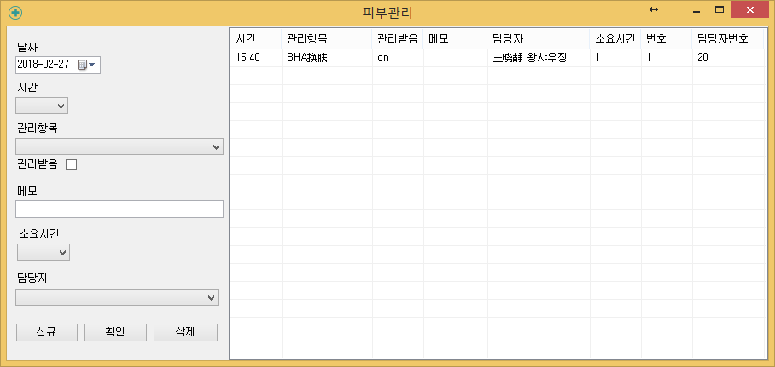
- 피부관리추가 화면

피부관리추가 화면 설명
신규등록은 신규버튼을 클릭하고 각각의 항목을 기재 한 후 확인버튼을 클릭합니다. 수정 및 삭제가 필요한 경우에는 오른쪽 리스트에서 수정 및 삭제하고자 하는 항목을 선택한 후 좌측에서 내용 수정 후 확인버튼을 클릭하거나 삭제버튼을 클릭합니다.

진료기록

실행 위치
메인메뉴 > 진료 > 진료기록

진료기록 화면 Overview
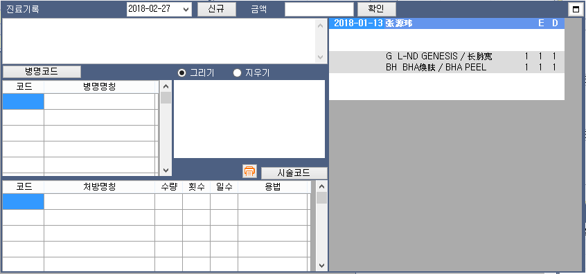
- 진료기록 화면

진료기록 화면 설명
신규등록은 신규버튼을 클릭하고 각 항목을 기재한 후 확인버튼을 클릭합니다. 등록 할 때에 금액란에 수납 오더 금액을 입력할 경우 수납 오더가 됩니다. 공백인 경우에는 오더가 적용되지 않습니다. 증상입력은 증상 입력 칸에 사용자가 타이핑 합니다. 병명코드 입력은 코드 값을 아는 경우 코드를 입력하고 Enter키를 누르면 해당 병명이 자동으로 로드 됩니다. 코드를 모를 경우 병명코드버튼을 누르고 아래와 같은 창을 엽니다.
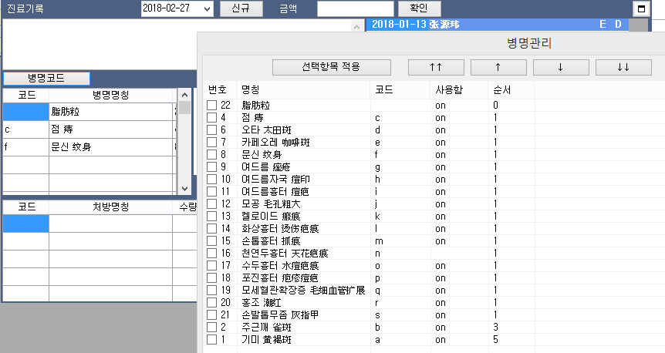
- 병명코드관리 화면
추가 할 병명을 선택 한 후 상단에 선택항목 적용버튼을 클릭합니다.
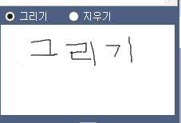
- 그리기 화면
그리기에는 위 그림처럼 마우스를 이용해 그리기가 가능합니다.
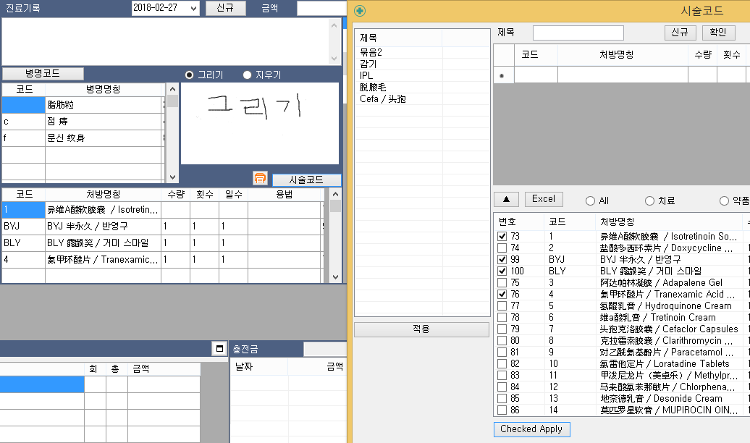
- 시술코드관리 화면
시술(처방)코드 입력은 코드 값을 아는 경우 코드를 입력하고 Enter키를 누르면 해당 처방이 자동으로 로드 됩니다. 코드를 모를 경우 시술코드버튼을 누르고 아래와 같은 창을 엽니다. 오른쪽 하단리스트에서 해당시술을 선택하고 Checked Apply버튼을 누릅니다. 처방전 인쇄 : 프린터 아이콘을 누르면 처방전 출력 미리 보기 창이 열립니다.
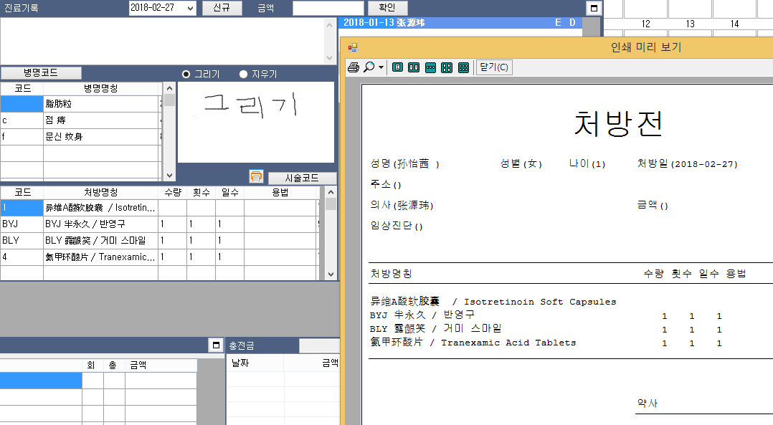
- 처방전 출력 화면
출력버튼을 클릭하여 처방전을 출력할 수 있습니다.
- 진료기록 수정 및 삭제 화면
진료기록 수정할 때에는 리스트에서 E글자를 클릭하고 진료기록 삭제할 때에는 리스트에서 D글자를 클릭합니다.

사진

실행 위치
메인메뉴 > 진료 > 사진

사진 화면 Overview
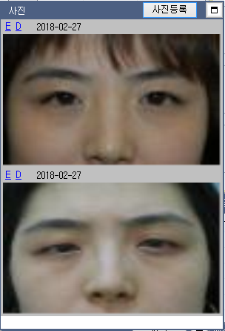
- 사진 화면

사진 화면 설명
등록된 사진을 최근 일자 순으로 보여줍니다. 사진 수정은 E를 누르고 사진 삭제는 D를 누릅니다.
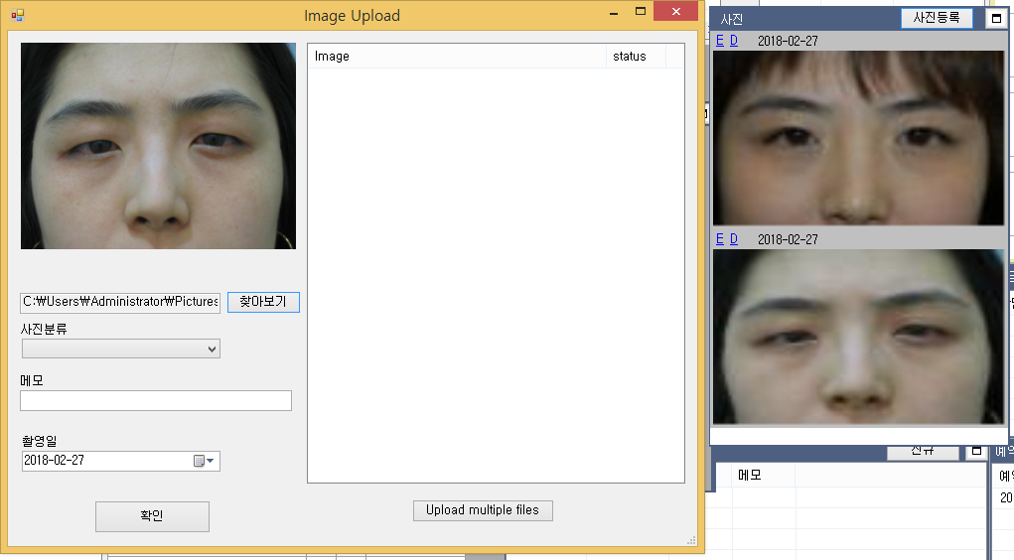
- 사진 등록 화면
사진등록은 사진등록버튼을 눌러 이미지 파일을 첨부하고 각각의 항목을 입력 후 확인버튼을 클릭합니다.
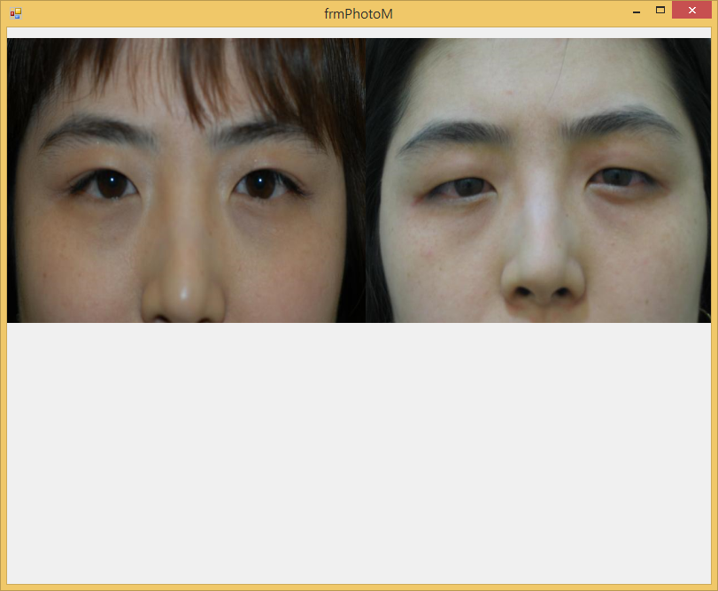
- 여러 사진 보기 화면
사진을 확대할 경우 여러 사진 보기는 보려고 하는 사진을 순서대로 클릭 하고 마지막 사진에서 더블클릭 하면 됩니다.
다시 한 번 확대 하는 경우 여러 사진 창에서 다시 클릭하면 좀더 확대된 화면을 볼 수 있으며 확대된 사진을 다시 클릭하면 여러 사진 보기로 돌아갑니다.
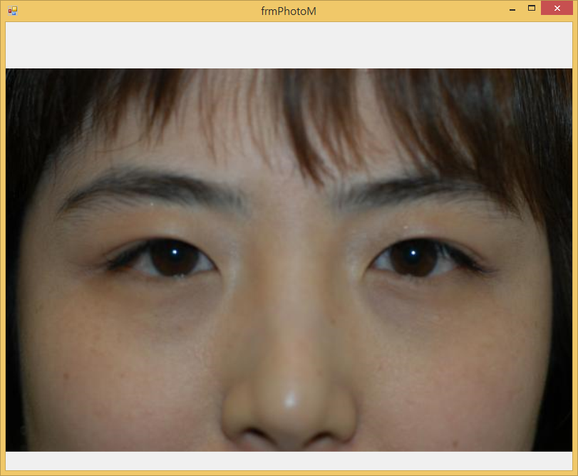
- 사진 확대 보기 화면

날짜

실행 위치
메인메뉴 > 진료 > 날짜

날짜 화면 Overview
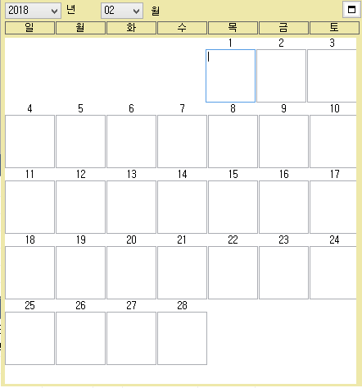

날짜 화면 설명
달력형태로 좌측 상단에서 날짜를 선택할 수 있고, 내용은 해당 날짜를 클릭 후 내용을 타이핑 합니다.

수납

실행 위치
메인메뉴 > 진료 > 수납

수납 화면 Overview
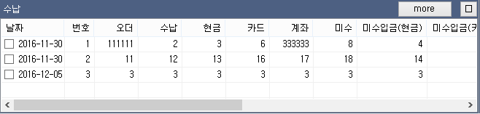
- 수납 화면

수납 화면 설명
고객이 수납한 내역을 최근 날짜 순으로 보여 줍니다.

More

수납 More 화면 Overview
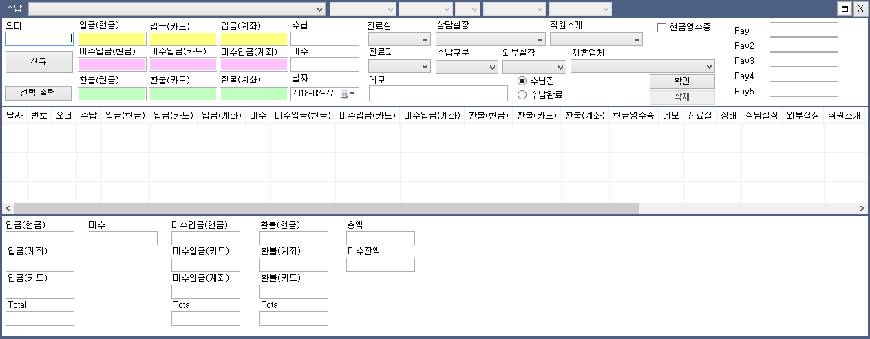
- 수납 More 화면

수납 More 화면 설명
수납에 설명은 접수와 동일합니다.

충전금

실행 위치
메인메뉴 > 진료 > 충전금

충전금 화면 Overview
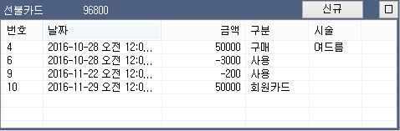
- 충전금 화면

충전금 화면 설명
충전금에 대한 설명은 접수와 동일합니다.

상담

실행 위치
인메뉴 > 진료 > 상담

상담 화면 Overview
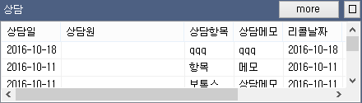
- 상담 화면

상담 화면 설명

상담추가

상담추가 화면 Overview
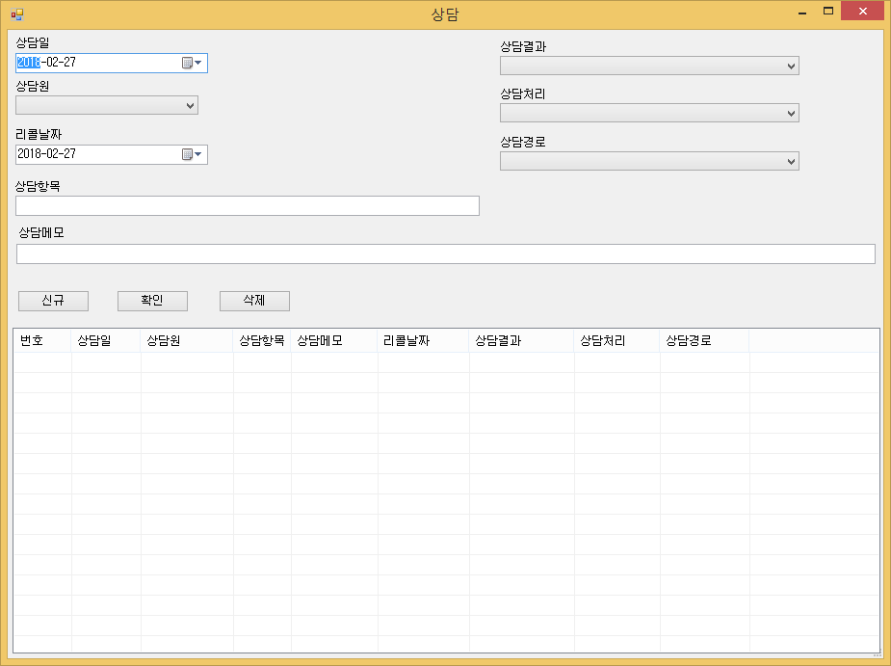
- 상담추가 화면

상담추가 화면 설명

Ticketing
실행 위치

Ticketing 화면 Overview
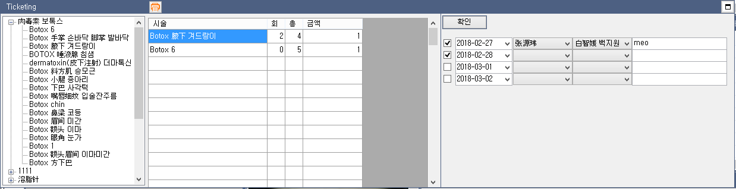
- Ticketing 화면

Ticketing 화면 설명
티켓팅은 총 3개의 프레임으로 왼쪽(티켓팅항목), 가운데(선택한티켓팅), 오른쪽(진행중인상태) 으로 구분합니다.
왼쪽(티켓팅항목)은 대분류와 소분류로 되어있으며 대분류를 클릭하면 소분류가 펼쳐지고 소분류를 클릭하면 가운데(선택한 티켓팅)에 추가 됩니다. 선택한 티켓팅은 시술, 회, 총, 금액 칸으로 나뉘며 회는 총 횟수 중 시술 받은 횟수이고 총는 총 수를 말합니다. 금액은 설정에서 정한 시술가격입니다. 선택한 티켓팅 을 누르면 다시 오늘쪽(진해중인상태) 프레임이 확장됩니다. 확장된 프래임에서 시술날짜, 시술원장, 담당자와 메모를 입력 후 앞에 체크박스를 체크하고 상단에 확인을 눌러 저장 합니다.
티켓팅 인쇄 : 프린터아이콘을 누르고 총 티켓팅 리스트를 인쇄 합니다.
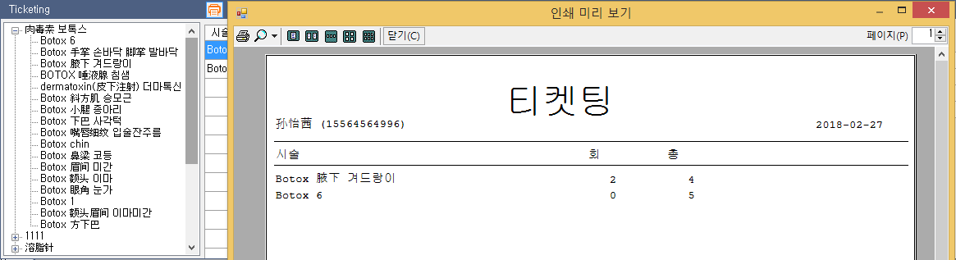
- Ticketing 출력 화면

예약

실행 위치
메인메뉴 > 예약

예약 화면 Overview
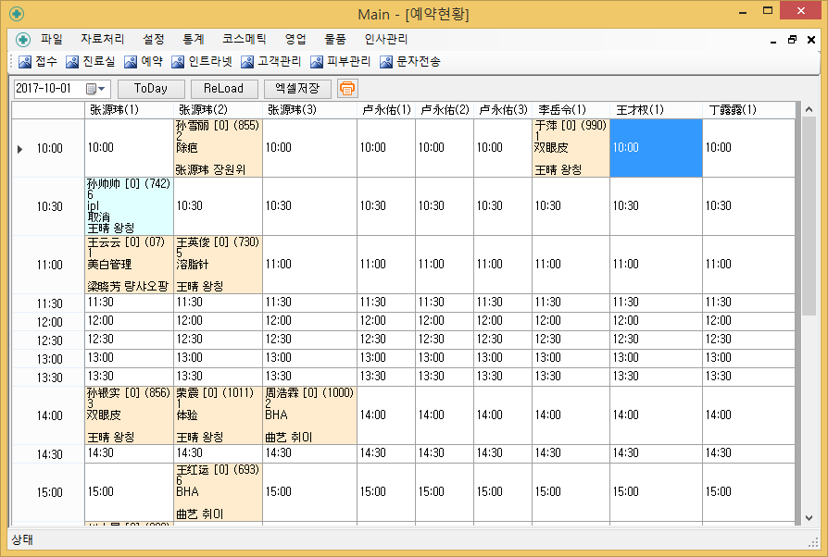
- 예약 화면

예약 화면 설명
예약 추가 : 시간만 표시된 셀을 더블클릭 하면 아래와 같은 예약 폼이 열리고 해당항목을 입력한 후 확인을 합니다.
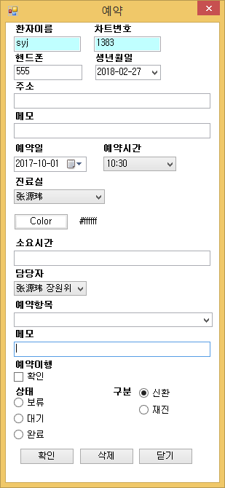
- 예약 추가 화면
고객검색은 환자이름 또는 차트번호로 검색 후 검색결과에서 해당 고객을 더블 클릭합니다. 핸드폰, 생년월일, 주소, 메모는 인적사항에서 기록한 내용이며 이곳에서도 수정이 가능합니다. 나머지 각각의 항목을 입력하고 확인 버튼을 눌러 예약을 저장합니다.
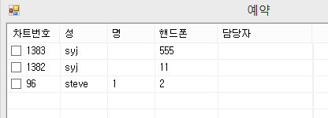
- 고객 검색 화면
고객이 검색되지 않을 경우 아래와 같은 새로 등록할지를 물어보며 확인을 누르면 신규환자 등록을 하게 됩니다.
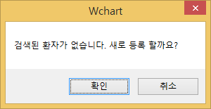
- 고객 등록 화면
예약수정 또는 삭제 : 고객명이 표시된 셀을 더블클릭하면 해당고객의 예약 폼이 열리고 내용을 변경한 후 확인을 눌러 수정하거나 삭제버튼을 눌러 삭제 합니다.

예약시간 변경 : 변경하고자 하는 셀에서 마우스 오른쪽 버튼을 눌러 메뉴를 엽니다.
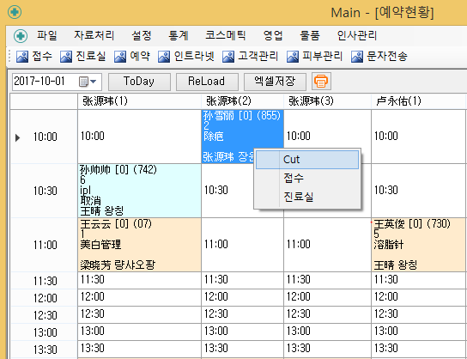
- 예약 잘라내기 화면
Cut메류를 선택하고 시간만 표시된 셀에서 Paste를 합니다.
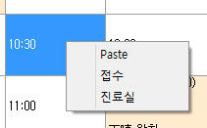
- 예약 붙혀넣기 화면

인트라넷

실행 위치
메인메뉴 > 인트라넷

인트라넷 화면 Overview
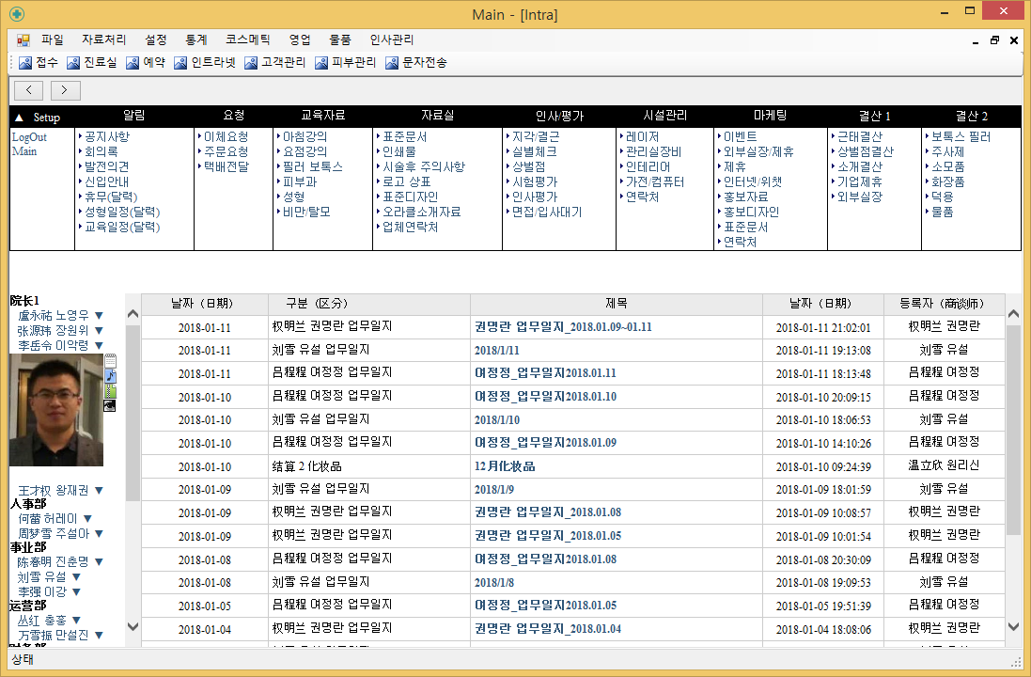
- 인트라넷 화면

인트라넷 화면 설명
인트라넷은 공지사항, 각종게시판, 직원업무일지, 일정 등을 사용할 수 있습니다.
프레임은 상단메뉴와 오른쪽 직원리스트 가운데 컨텐츠로 구분됩니다.
게시판은 크게 일반게시판형태와 달력형태로 구분됩니다.
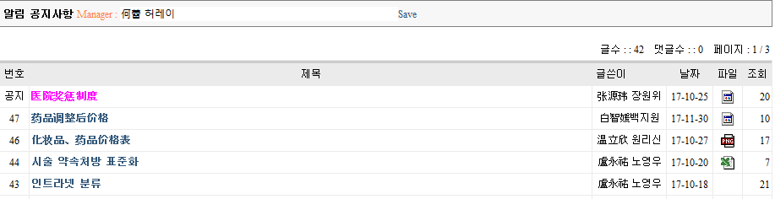
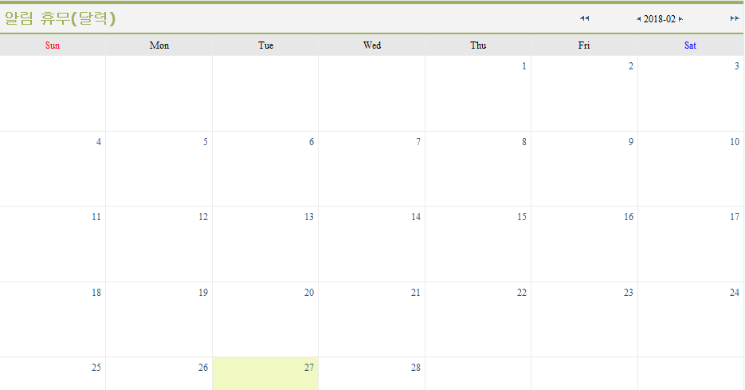
- 인트라넷 게시판 화면
달력 형태인 경우 해당하는 날짜를 누르면 일정을 추가 할 수 있습니다.

고객관리

실행 위치
메인메뉴 > 고객관리

고객관리 화면 Overview
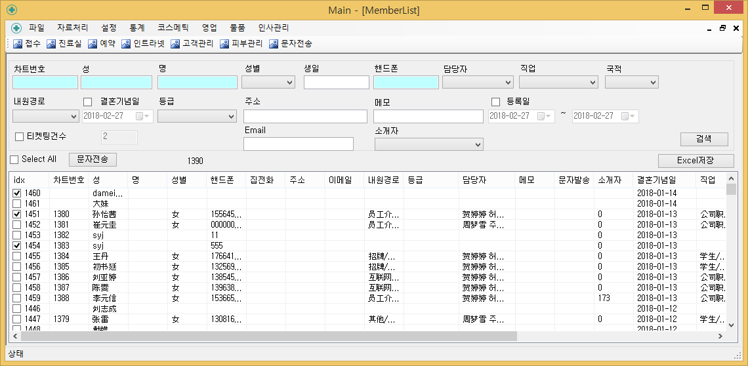
- 고객관리 화면

고객관리 화면 설명
다양한 검색옵션으로 고객을 검색하고 문자전송이나 엑셀파일로 저장 할 수 있습니다.
아래는 문자전송 폼이며 선택된 고객의 핸드폰번호가 추가되었으며 내용영역에 문자 내용을 입력하고 하단에 Send를 누르면 문자자 전송됩니다. 가운데는 예약환자 자동문자 전송으로 2018년 2월 27일 예약고객에서 1일전 17시에 예약문자를 전송합니다.
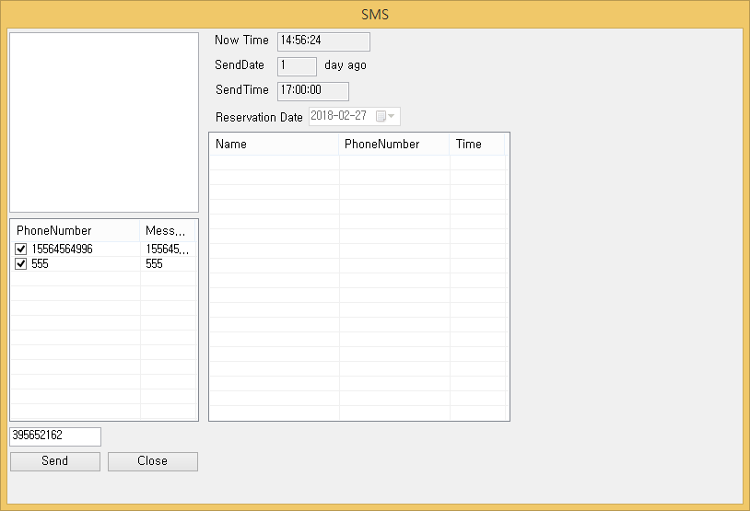
- SMS 화면

물품관리

실행 위치
메인메뉴 > 물품

물품관리 화면 Overview
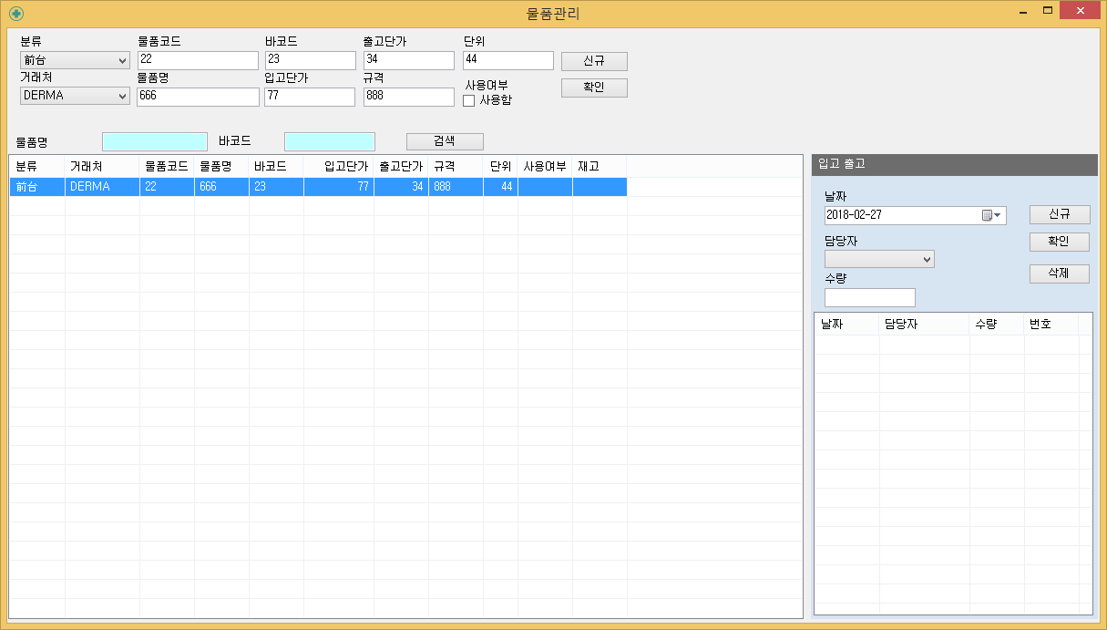
- 물품관리 화면

물품관리 화면 설명
원내에 사용하는 각종 물품들을 관리, 입고, 출고해서 재고관리가 가능합니다.
물품등록 : 신규를 누르고 항목을 입력 후 확인을 누릅니다.
입고 : 입고하고자 하는 물품을 선택하면 오른쪽에 입/출고 프레임이 활성화 되며 신규를 누르고 수량을 입력 한 후 확인을 누릅니다.
출고 : 입고하고자 하는 물품을 선택하면 오른쪽에 입/출고 프레임이 활성화 되며 신규를 누르고 출고할 수량을 음수를 앞에 붙여서 입력 한 후 확인을 누릅니다.

테블릿에서 서명 받기

서명 화면 Overview
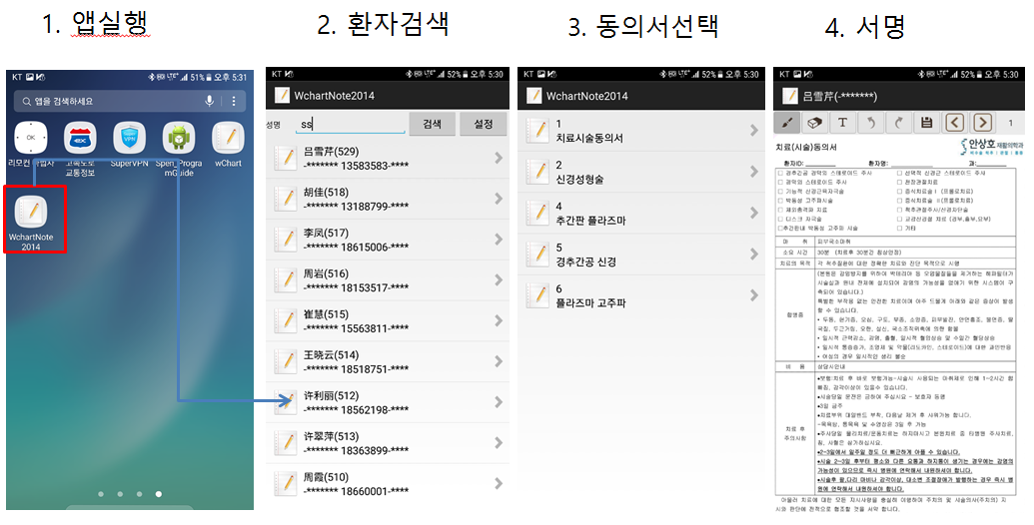
- 서명 화면

서명 화면 설명

QR접수
QR 접수 설명
메인창에서 F12를 누르면 QR접수 프로그램이 실행됩니다. QR접수 전용PC가 있고 QR스케너가 연결되어 있어야 합니다.
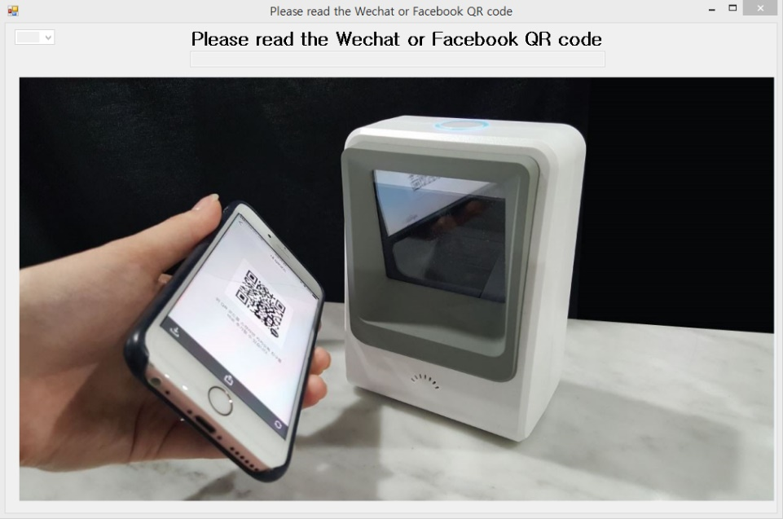
- QR 접수 방법

문자발송프로그램

실행 위치
메인메뉴 > 문자발송

문자발송프로그램 화면 Overview
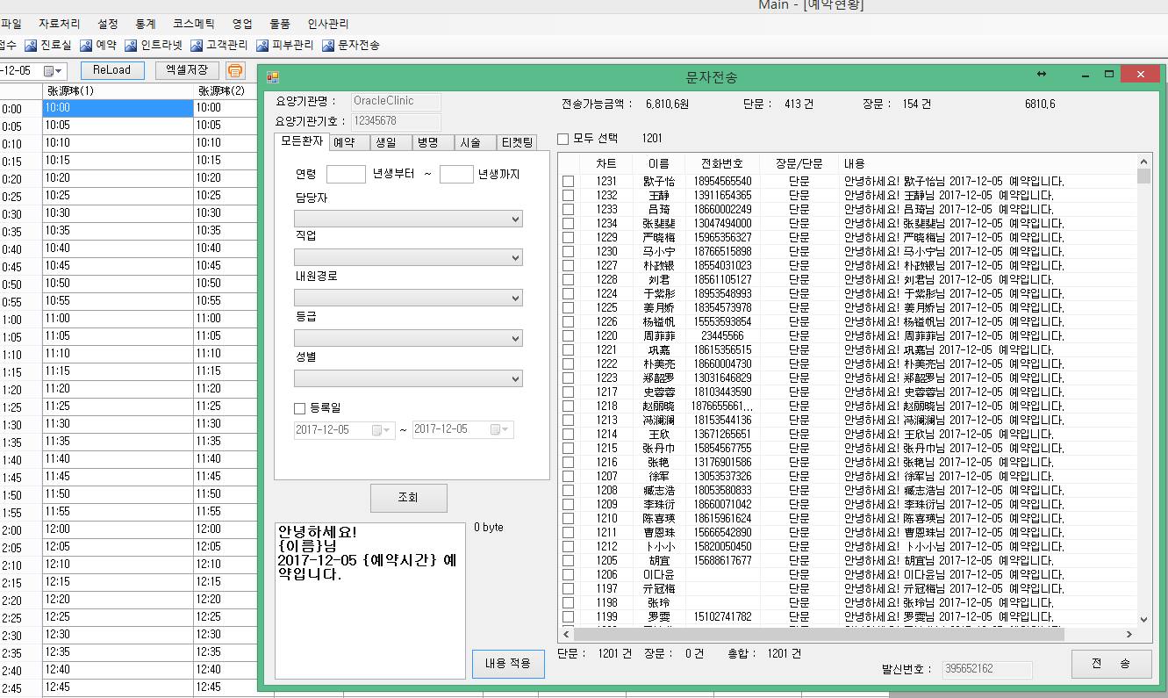
- 문자발송프로그램 화면

문자발송프로그램 화면 설명
검색옵션에 맞게 고객을 검색하고 왼쪽 하단에 내용을 수정한 후 내용적용버튼을 눌러 적용합니다. 전송할 사람은 모두 선택을 체크하거나 일부만 선택하여 오른쪽 하단에 전송버튼을 눌러 전송 합니다.

